**Báo Cáo**

**Phân tích thiết kế và xây dựng Website bán mĩ phẩm**

**LỜI MỞ ĐẦU**

Ngày nay, dưới sự phát triển vượt bậc của công nghệ thông tin, đặc biệt trong lĩnh vực thương mại điện tử, giúp các cửa hàng, doanh nghiệp dễ tiếp cận với người dùng, đáp ứng các nhu cầu nhanh chóng và rộng rãi hơn. Hầu hết mỗi doanh nghiệp, cửa hàng đều có website riêng để giới thiệu về mặt hàng của mình.

Trước những nhu cầu cần thiết để xây dựng website cho các cửa hàng, doanh nghiệp. Em đã chọn đề tài “Phân tích thiết kế và xây dựng Website bán mĩ phẩm”. Đồ án gồm có 6 chương:

* **Chương I: Giới thiệu về đề tài:**

Giới thiệu chung về đề tài: lý do chọn đề tài, mục tiêu của đề tài, giới hạn và phạm vi, cùng với kết quả dự kiến đạt được của đề tài sẽ xây dựng.

* **Chương II: Cơ sở lý thuyết:**

Nêu các cơ sở lý thuyết sẽ áp dụng trong hệ thống phần mềm sẽ triển khai: ngôn ngữ HTML, CSS, JavaScript, hệ quản trị cơ sở dữ liệu MySQL,...

* **Chương III: Phân tích và thiết kế hệ thống:**

Thực hiện tìm hiểu, khảo sát hệ thống của cửa hàng bán mĩ phẩm, từ đó trình bày các sơ đồ, mô hình UseCase, biểu đồ tuần tự... của các chức năng trong hệ thống. Từ những phân tích ở trên, tiến hành thiết kế cơ sở dữ liệu cho hệ thống sẽ triển khai.

* **Chương IV: Xây dựng phần mềm:**

Từ những phân tích và thiết kế về hệ thống ở trên, áp dụng xây dựng các chức năng hệ thống. Trình bày giao diện của phần mềm triển khai.

* **Chương V: Tổng kết:**

Tổng kết các kết quả đạt được của phần mềm, những hạn chế còn tồn tại và hướng phát triển, cùng những tài liệu đề tài đã tham khảo.

**MỤC LỤC**

CHƯƠNG I: GIỚI THIỆU VỀ ĐỀ TÀI: 1

1. Lý do chọn đề tài: 1

2. Mục tiêu của đề tài: 1

3. Giới hạn và phạm vi đề tài: 2

4. Kết quả dự kiến đạt được: 2

CHƯƠNG II: CƠ SỞ LÝ THUYẾT: 3

*1.* *Phân tích và thiết kế hướng đối tượng:* 3

1.1. Phân tích và thiết kế hướng đối tượng là gì? 3

1.2. UML là gì? 3

*2.* *Ngôn ngữ thiết kế web HTML và CSS:* 4

2.1. HTML: 4

2.2. CSS: 5

2.3. Khác nhau cơ bản giữa HTML và CSS: 5

*3.* *Ngôn ngữ kịch bản JavaScript:* 6

3.1. JavaScript là gì? 6

3.2. Ứng dụng nổi bật của JavaScript: 6

3.3. Giới thiệu thư viện JQuery: 7

3.4. Ưu việt của thư viện JQuery: 8

*4.* *Mô hình MVC:* 8

4.1. Khái niệm: 8

4.2. Ưu điểm của mô hình MVC: 10

*5.* *Ngôn ngữ lập trình PHP:* 10

5.1. Giới thiệu: 10

5.2. Giới thiệu Framework Laravel: 11

5.3. Tính năng nổi bật của Laravel: 11

*6.* *Hệ quản trị cơ sở dữ liệu:* 12

6.1. Các khái niệm: 12

6.2. Chức năng của hệ quản trị cơ sở dữ liệu: 13

6.3. MySQL: 13

CHƯƠNG III: PHÂN TÍCH VÀ THIẾT KẾ HỆ THỐNG: 15

*1.* *Khảo sát hệ thống:* 15

*2.* *Thiết kế hệ thống:* 17

2.1. UseCase Tổng quát của hệ thống: 17

2.2. UseCase hệ thống: 18

2.3. UseCase của Customer: 20

2.4. UseCase Quản lý từ khóa: 25

2.5. UseCase Quản lý danh mục: 27

2.6. UseCase Quản lý sản phẩm: 29

2.7. UseCase Quản lý thành viên: 31

2.8. UseCase Quản lý menu: 32

2.9. UseCase Quản lý bài viết: 35

2.10. UseCase Quản lý đơn hàng: 37

2.11. UseCase Quản lý slide: 39

*3.* *Biểu đồ tuần tự của hệ thống:* 41

4. Thiết kế cơ sở dữ liệu:………………………………………………………49 4.1. Biểu đồ lớp: 49

4.2. Các bảng thực thể trong cơ sở dữ liệu: 49

CHƯƠNG IV: TRIỂN KHAI PHẦN MỀM: 56

*1.* *Giao diện trang chủ:* 56

*2.* *Giao diện đăng nhập trang quản lý:* 56

*3.* *Giao diện trang xem chi tiết sản phẩm:* 57

*4.* *Giao diện trang đặt hàng:* 58

*5.* *Giao diện trang quản lý sản phẩm:* 58

*6.* *Giao diện trang quản lý thành viên:* 59

*7.* *Giao diện trang quản lý menu:* 59

*8.* *Giao diện trang quản lý bài viết:* 60

*9.* *Giao diện trang quản lý đơn hàng:* 60

*10.* *Giao diện trang thanh toán:* 61

CHƯƠNG V: TỔNG KẾT: 62

*1.* *Kết quả đạt được:* 62

*2.* *Hạn chế:* 62

*3.* *Kết luận:* 62

CHƯƠNG VI: TÀI LIỆU THAM KHẢO: 63

**DANH MỤC BẢNG**

Bảng 3.1. Bảng admin 49

Bảng 3.2. Bảng user 50

Bảng 3.3. Bảng product 51

Bảng 3.4. Bảng categories 51

Bảng 3.5. Bảng keyword 52

Bảng 3.6. Bảng menu 52

Bảng 3.7. Bảng article 53

Bảng 3.8. Bảng slide 53

Bảng 3.9.Bảng comment 54

Bảng 3.10. Bảng order 54

Bảng 3.11. Bảng transaction 55

**DANH MỤC HÌNH**

Hình 2.1 Sự khác nhau của HTML và CSS 5

Hình 2.2 Mô hình MVC 9

Hình 2.3 Mô hình MVC trong Laravel 11

Hình 3.1 UseCase Tổng quát 17

Hình 3.2. UseCase hệ thống 18

Hình 3.3 UseCase của Customer 20

Hình 3.4 UseCase Quản lý từ khóa 25

Hình 3.5 UseCase Quản lý danh mục 27

Hình 3.6 UseCase Quản lý sản phẩm 29

Hình 3.7 UseCase Quản lý thành viên 31

Hình 3.8 UseCase Quản lý menu 32

Hình 3.9 UseCase Quản lý bài viết 35

Hình 3.10 UseCase Quản lý đơn hàng 37

Hình 3.11 UseCase Quản lý slide 39

Hình 3.14 Biểu đồ tuần tự Đăng ký 41

Hình 3.15 Biểu đồ tuần tự Đăng nhập 42

Hình 3.16 Biểu đồ tuần tự Xem dữ liệu trang quản lý 43

Hình 3.17 Biểu đồ tuần tự Thêm dữ liệu trang quản lý 43

Hình 3.18 Biểu đồ tuần tự Cập nhật dữ liệu trang quản lý 44

Hình 3.19 Biểu đồ tuần tự Xóa dữ liệu trang quản lý 45

Hình 3.20 Biểu đồ tuần tự Tìm kiếm dữ liệu trang quản lý 46

Hình 3.21 Biểu đồ tuần tự Đặt hàng 47

Hình 3.22 Biểu đồ tuần tự Đánh giá sản phẩm 48

Hình 3.23 Biểu đồ lớp 49

Hình 4.1 Giao diện trang chủ 56

Hình 4.2 Giao diện đăng nhập trang quản lý 56

Hình 4.3 Giao diện trang xem chi tiết sản phẩm 57

Hình 4.4 Giao diện trang đặt hàng 58

Hình 4.5 Giao diện trang quản lý sản phẩm 58

Hình 4.6 Giao diện trang quản lý thành viên 59

Hình 4.7 Giao diện trang quản lý menu 59

Hình 4.8 Giao diện trang quản lý bài viết 60

Hình 4.9 Giao diện trang quản lý đơn hàng 60

Hình 4.10 Giao diện trang thanh toán 61

# **CHƯƠNG I: GIỚI THIỆU VỀ ĐỀ TÀI:**

1. **Lý do chọn đề tài:**

Sự phát triển của công nghệ thông tin đã thúc đẩy sự phát triển của hầu hết các lĩnh vực, trong đó có kinh doanh. Với sự ra đời của internet cùng sự vươn lên của công nghệ đã dẫn đến hình thức kinh doanh online. Hình thức kinh doanh online hiện đang được rất nhiều cửa hàng lựa chọn để tăng doanh thu của cửa hàng và để giới thiệu sản phẩm đến người tiêu dùng một cách nhanh chóng.

Với sự phát triển nhanh chóng của công nghệ và độ phủ sóng rộng khắp của smartphone, lĩnh vực kinh doanh các sản phẩm mĩ phẩm tại Việt Nam ngày càng được quan tâm nhiều hơn. Tuy nhiên, với lĩnh vực kinh doanh nhiều tiềm năng này thì có hàng trăm, hàng ngàn đơn vị, doanh nghiệm tham gia khiến cho sự cạnh tranh cũng vô cùng gay gắt. Mỗi cửa hàng có nhiều mức giá và các chương trình ưu đãi khác nhau dẫn đến khó khăn cho người dùng trong việc tìm kiếm giá cả và các sản phẩm của cửa hàng.

Với mục đích giúp người dùng tiếp cận nhiều hơn nữa chương trình và các sản phẩm mĩ phẩm làm đẹp, em quyết định chọn đề tài “Phân tích thiết kế và xây dựng Website bán mĩ phẩm”.

1. **Mục tiêu của đề tài:**

* Trình bày được các vấn đề liên quan đến ngôn ngữ PHP, cơ sở dữ liệu Mysql, mô hình MVC...
* Khảo sát thực trạng dịch vụ sửa chữa điện thoại của các trung tâm sửa chữa cũng như những thực trạng nhu cầu tìm kiếm dịch vụ sửa chữa của người dùng
* Phân tích hệ thống chương trình bao gồm giao diện, các activity nhằm đáp ứng nhu cầu người dùng
* Triển khai và cài đặt chương trình.

1. **Giới hạn và phạm vi đề tài:**

* Xây dựng chương trình dựa vào ngôn ngữ lập trình PHP và cơ sở dữ liệu Mysql
* Chương trình tập trung chức năng nghiệp vụ từ khảo sát thực tế.

1. **Kết quả dự kiến đạt được:**

* Tìm hiểu nhu cầu, nghiệp vụ tìm kiếm những dịch vụ sửa chữa và giá cả sửa chữa của người dùng
* Hiểu về ngôn ngữ lập trình php và áp dụng cho xây dựng website
* Hoàn thành website quản lý dịch vụ sửa chữa điện thoại online và tại nhà với các tính năng như:
* Admin: Thực hiện các chức năng như quản trị hệ thống, quản lý dịch vụ sửa chữa, quản lý tin tức, quản lý slide, quản lý người dùng, quản lý thành viên, quản lý liên lệ, quản lý bình luận, xem thống kê
* Khách hàng: Có thể thực hiện các chức năng như tìm kiếm tin tức, xem thông tin chi tiết của các dịch vụ, bình luận, đăng ký, đăng nhập tài khoản trên hệ thống, gửi thông tin liên hệ.

# **CHƯƠNG II: CƠ SỞ LÝ THUYẾT:**

1. ***Phân tích và thiết kế hướng đối tượng:***

### *1.1. Phân tích và thiết kế hướng đối tượng là gì?*

Phân tích thiết kế hướng đối tượng(OOAD) là giai đọan phát triển một mô hình chính xác và súc tích của vấn đề, có thành phần là các đối tượng và khái niệm đời thực, dễ hiểu đối với người sử dụng. Năm nguyên tắc trong thiết kế hướng đối tượng:

* + Một lớp chỉ nên có một lý do để thay đổi, tức một lớp chỉ nên xử lý một chức năng đơn lẻ, duy nhất. Nếu đặt nhiều chức năng vào một lớp sẽ dẫn đến sự phụ thuộc giữa các chức năng với nhau và mặc dù sau đó thay đổi một chức năng cũng phá vỡ các chức năng còn lại.
  + Các lớp, module, chức năng nên dễ dàng Mở(Open) cho việc thêm chức năng mới, và Đóng(Close) cho việc thay đổi.
  + Lớp dẫn xuất phải có khả năng thay thế được lớp cha.
  + Chương trình không nên buộc phải cài đặt một Interface mà nó không sử dụng đến.
  + Các module cấp cao không nên phụ thuộc vào các module cấp thấp. Cả hai nên phụ thuộc thông qua lớp trừu tượng. Lớp trừu tượng không nên phụ thuộc vào chi tiết. Chi tiết nên phụ thuộc vào trừu tượng.

### *1.2. UML là gì?*

UML(viết tắt của Unified Modeling Language) là ngôn ngữ mô hình hoá hợp nhất dùng để đặc tả, trực quan hóa và tư liệu hóa phần mềm hướng đối tượng, có phần chính bao gồm những ký hiệu hình học, được các phương pháp hướng đối tượng sử dụng để thể hiện và miêu tả các thiết kế của một hệ thống.

Một số dạng biểu đồ cơ bản của UML:

* + ***Biểu đồ lớp(Class Diagram):***

Class Diagram là xương sống của hầu hết các phương pháp hướng đối tượng, bao gồm cả UML. Chúng mô tả cấu trúc tĩnh của hệ thống.

* + ***Biểu đồ gói(Package Diagram):***

Package Diagram là tập hợp các Class Diagram. Các ackage diagram thiết lập mối quan hệ giữa các pakage, trong đó pakage là những nhóm phần tử của hệ thống có mối quan hệ liên quan đến nhâu.

* + ***Biểu đồ chức năng(UseCase Diagram):***

UseCase Diagram đưa ra cách nhìn bao quát(từ trên xuống) các sử dụng của hệ thống cũng như cách nhìn hệ thống từ bên ngoài. Hiển thị những chức năng của hệ thống hoặc các lớp và tương tác của hệ thống với các tác nhân ngoài. UseCase Diagram được dùng trong quá trình phân tích hệ thống để nắm bắt các yêu cầu của hệ thống và hiểu sự vận hành của hệ thống.

* + ***Biểu đồ hoạt động(Activity Diagram):***

Activity Diagram mô tả tiến trình xử lý và trình tự những hành động trong tiến trình xử lý. Activity Diagram giúp hiểu được toàn bộ tiến trình hoạt động, hữu ích khi chúng ta mô tả những tiến trình song song hoặc mô tả một vài tương tác trong use case.

* + ***Biểu đồ triển khai(Deployment Diagram):***

Deployment Diagram mô tả các tài nguyên vật lý trong hệ thống, gồm các node, thành phần và kết nối.

1. ***Ngôn ngữ thiết kế web HTML và CSS:***

### *2.1. HTML:*

HTML(Hypertext Markup Language) là mã được dùng để xây dựng nên cấu trúc và nội dung của trang web. Ví dụ, nội dung có thể được cấu thành bởi một loạt các đoạn văn, một danh sách liệt kê, hoặc sử dụng những hình ảnh và bảng biểu...

### *2.2. CSS:*

CSS – được dùng để miêu tả cách trình bày các tài liệu viết bằng ngôn ngữ HTML và XHTML. CSS là viết tắt của Cascading Style Sheets. CSS được hiểu một cách đơn giản đó là cách mà chúng ra thêm các kiểu hiển thị (font chữ, kích thước, màu sắc,…) cho một tài liệu Web.

### *2.3. Khác nhau cơ bản giữa HTML và CSS:*

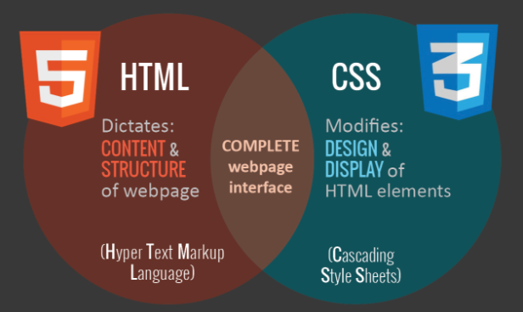

### ***Hình 2.1 Sự khác nhau của HTML và CSS***

“**HTML** là một ngôn ngữ **đánh dấu** để **mô tả** các tài liệu web (trang web)” - W3Schools

HTML được tạo ra để giúp các lập trình viên mô tả nội dung trên một trang web. HTML sử dụng các thẻ để gúp bạn thêm đoạn văn, tiêu đề, hình ảnh, dấu đầu dòng và các phần cấu trúc khác. Giống như việc viết một cái gì đó trên một tài liệu word, HTML giúp bạn viết một cái gì đó trên một trang web.

“**CSS** **mô tả** cách các **phần tử HTML** được **hiển thị** trên màn hình, giấy hoặc các phương tiện khác” - W3Schools

CSS là thứ làm cho một trang web trong tuyệt vời. Trình bày và tính dễ sử dụng là một số phẩm chất mà CSS mang lại cho việc phát triển web. Nó liên quan nhiều hơn đến việc thay đổi phong cách trang web, hơn là nội dung của nó. Giống như thay đổi kích thước phông chữ, màu phông chữ và định vị trên một tài liệu word. CSS chịu trách nhiệm về giao diện của nội dung trên một trang web và những nội dung khác trên đó.

1. ***Ngôn ngữ kịch bản JavaScript:***

### *3.1. JavaScript là gì?*

JavaScript là một ngôn ngữ lập trình của HTML và ứng dụng Web. Nó là nhẹ và được sử dụng phổ biến nhất như là một phần của các trang web, mà sự thi hành của chúng cho phép Client-Side script tương tác với người sử dụng và tạo các trang web động. Nó là một ngôn ngữ chương trình thông dịch với các khả năng hướng đối tượng.

### *3.2. Ứng dụng nổi bật của JavaScript:*

Với sự cải thiện và nâng cấp không ngừng, giờ đây Javascript có thể làm được các hoạt động tinh vi, phức tạp hơn, giúp tăng tương tác và trải nghiệm người dùng:

* + Sửa lỗi bố cục, cải thiện phần nhìn:

Javascript có khả năng nhận diện thiết bị người dùng và các chi tiết như ứng dụng trình duyệt, độ phân giải màn hình... Những thông tin này góp phần cải thiện phần nhìn, thay đổi bố cục website hợp lý hơn, nhằm phục vụ tốt cho việc thiết kế đáp ứng (responsive design).

* + Tạo hiệu ứng sinh động bắt mắt:

Với một website hiện đại thì hiệu ứng chuyển động là một phần không thể thiếu như hiệu ứng mỗi bài viết, nội dung trang, hoạt cảnh chuyển kênh giữa các menu... Những hiệu ứng và hoạt cảnh này đem tới những tương tác mới mẻ và thú vị.

* + Cải thiện tính năng tương tác người dùng:

Ngoài thay đổi hiệu ứng, còn rất nhiều tính năng hấp dẫn như:

-Tính năng giỏ hàng: Nhanh chóng biết được mình phải trả bao nhiêu tiền cũng như toàn bộ thông tin đơn hàng trước khi thanh toán.

-Tính năng kiểm tra người dùng: Khi nhập tên người dùng mong muốn, Javascript có thể lập tức dò cơ sở dữ liệu xem lịch sử đặt trước của người dùng. Tính năng này hoàn toàn tự động, không cần tải lại trang.

-Tính năng cập nhật liên tục: Không tốn thời gian tải lại, trang có thể tự động cập nhật.

-Tính năng gợi ý từ khóa trên khung tìm kiếm: Tự động nhận diện, tính toán xem bạn đang muốn gì và hiện ra list gợi ý liên quan nhất.

* + Tự động hóa:

Mọi ứng dụng đều trở nên hữu ích và thú vị hơn khi chúng được kích hoạt tự động. Javascript cho phép thực hiện chuỗi hành động đã được lên kịch bản sẵn ngay khi người dùng mới truy cập vào trang.

### *3.3. Giới thiệu thư viện JQuery:*

**JQuery** là một thư viện kiểu mới của JavaScript, hệ thống lại các hàm của JavaScript một cách ngắn gọn, dễ dùng, được tạo vào năm 2006. JQuery làm đơn giản hóa việc truyền tải HTML, xử lý sự kiện và tương tác với Ajax, tích hợp nhiều module khác nhau từ module hiệu ứng cho đến module truy vấn selector.

### *3.4. Ưu việt của thư viện JQuery:*

Nhờ một số tính năng ưu việt của Jquery, nên nó được sử dụng trong hầu hết các website trên thế giới. Thư viện lập trình này cho phép người dùng nâng cao khả năng tương tác và hoạt động của trang:

* + Đơn giản hóa việc code, giúp người dùng có thể viết các mã chức năng liên quan đến giao diện một cách dễ dàng, nhanh chóng.
  + JQuery giúp tương tác với người dùng tốt hơn bằng việc xử lý sự kiện đa dạng mà không làm cho HTML rối tung lên.
  + Cho phép các ứng dụng web tương thích với trình duyệt cùng phát triển.
  + JQuery đi kèm với rất nhiều hiệu ứng động đẹp có thể sử dụng cho các website.
  + Sử dụng hầu hết các tính năng hiện đại của trình duyệt mới.
  + Hỗ trợ hầu hết trên các trình duyệt.

1. ***Mô hình MVC:***

### *4.1. Khái niệm:*

Mô hình MVC là một mô hình lập trình web được sử dụng rộng rãi hiện nay, được viết tắt bởi ba từ Model – View – Controller, tương ứng với ba bộ phận tạo nên cấu trúc của ứng dụng. Mỗi thành phần kiến trúc được xây dựng để xử lý khía cạnh phát triển cụ thể của một ứng dụng.

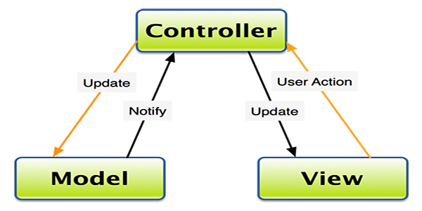

### ***Hình 2.2 Mô hình MVC***

Chức năng cụ thể của từng bộ phận trong mô hình MVC:

* + ***View:***

View là một phần của ứng dụng chịu trách nhiệm cho việc trình bày dữ liệu. Thành phần này được tạo bởi dữ liệu thu thập từ dữ liệu mô hình, và giúp người dùng có cái nhìn trực quan về trang web, cũng như ứng dụng.

* + ***Model:***

Model của kiến trúc MVC là thành phần chính đảm nhiệm chức năng lưu trữ dữ liệu và các bộ phận logic liên quan của toàn bộ ứng dụng. Model chịu trách nhiệm cho các thao tác dữ liệu giữa Controller hoặc bất kỳ logic nghiệp vụ liên quan nào khác như cho phép xem, truy xuất dữ liệu...

* + ***Controller:***

Controller xử lý tương tác người dùng của ứng dụng. Nó xử lý dữ liệu đầu vào từ bàn phím và chuột của người dùng, sau đó thông báo tới View và Model. Controller gửi các lệnh tới Model để thay đổi trạng thái của Model. Controller cũng gửi các lệnh tương tự tới View để thực hiện các thay đổi về giao diện.

### *4.2. Ưu điểm của mô hình MVC:*

Một số ưu điểm của mô hình MVC:

* + Trình xử lý rõ ràng.
  + Mô hình MVC quy hoạch các class/function vào các thành phần riêng biệt, việc đó làm quá trình phát triển - quản lý - vận hành - bảo trì web diễn ra thuận lợi hơn.
  + Tạo ra được các chức năng chuyên biệt hóa, đồng thời kiểm soát được luồng xử lý.
  + Tạo mô hình chuẩn cho dự án, người chuyên môn ngoài dễ tiếp cận hơn.
  + Xử lý nghiệp đơn giản và dễ dàng triển khai với các dự án nhỏ.

1. ***Ngôn ngữ lập trình PHP:***

### *5.1. Giới thiệu:*

PHPlà ngôn ngữ script được tạo cho các giao tiếp phía server. Do đó, nó có thể xử lý các giao tiếp phái server như thu thập dữ liệu, biểu mẫu, quản lý file trên server, sửa đổi cơ sở dữ liệu và nhiều hơn.

Ngôn ngữ này ban đầu được tạo ra bởi Rasmus Lerdorf để theo dõi khách truy cập vào trang chủ cá nhân của anh. Khi trở nên phổ biến, Lerdorf phát hành nó thành dự án nguồn mở. Quyết định này khuyến khích các nhà phát triển sử dụng, sửa chữa và cải thiện, biến nó thành ngôn ngữ script sử dụng ngày nay.

Dù PHP được coi là ngôn ngữ script vì mục đích chung, nhưng nó được sử dụng rộng rãi nhất để phát triển web. Khả năng nhúng vào file HTML là một trong những tính năng nổi bật của nó.

Nếu không muốn người khác xem mã nguồn, có thể ẩn bằng ngôn ngữ script này. Đơn giản, chỉ cần viết code vào file PHP và nhúng vào HTML thì mọi người sẽ không biết được nội dung gốc.

### *5.2. Giới thiệu Framework Laravel:*

Frameworkchính là một thư viện với các tài nguyên có sẵn cho từng lĩnh vực để lập trình viên sử dụng thay vì phải tự thiết kế. Với Framework, lập trình viên chỉ cần tìm hiểu và khai thác những tài nguyên đó, gắn kết chúng lại với nhau và hoàn chỉnh sản phẩm của mình.

### Tìm hiểu về mô hình MVC trong Laravel

### ***Hình 2.3 Mô hình MVC trong Laravel***

### *5.3. Tính năng nổi bật của Laravel:*

Một số tính năng nổi bật của Laravel làm cho Framework này khác biệt so với các Web Framework khác như:

* + Tính mô đun:

Tính mô đun là khả năng một thành phần ứng dụng web có thể tách rời và kết hợp lại, tất cả đều hoạt động cùng nhau để làm cho ứng dụng web hoạt động.

Sử dụng cấu trúc mô đun có thể thiết kế và phát triển ứng dụng doanh nghiệp quy mô lớn dễ dàng. Laravel cung cấp các hướng dẫn rất đơn giản để tạo mô đun trong Laravel.

* + Tính năng xác thực:

Xác thực là một phần không thể thiếu của bất kỳ website hiện đại. Các xác thực viết trong những Framework có thể mất nhiều thời gian. Nhưng với Laravel thì chỉ cần chạy một lệnh dơn giản là đã có thể tạo một hệ thống xác thực đầy đủ.

* + Tính năng định tuyến:

Định tuyến(routing) trong Laravel rất dễ hiểu, có thể sử dụng để tạo ứng dụng tĩnh. Có thể nhóm các routes, áp dụng các bộ lọc cho chúng và liên kết mô hình dữ liệu với chúng. Các routes có thể sử dụng để tọa các URL thêm thiện với công cụ tìm kiếm.

* + Bộ nhớ đệm:

Bộ nhớ đệm(caching) là một kỹ thuật để lưu trữ dữ liệu trong một vị trí lưu trữ tạm thời có thể lấy ra nhanh chóng khi cần, chủ yếu sử dụng để làm tăng hiệu suất của web.

Laravel gần như lưu tất cả các dữ liệu từ View đến routes, giúp Laravel giảm thời gian xử lý và tăng hiệu suất rất nhiều.

* + Tính năng bảo mật tốt:

Laravel cung cấp cách tạo các ứng dụng web an toàn. Lưu trữ tất cả mật khẩu dưới dạng hash, thay vì mật khẩu text đơn giản.

Laravel cung cấp bảo mật để chống lại các cuộc tấn công truy vấn cơ sở dữ liệu. An toàn khi xử lý với dữ liệu mà người dùng cung cấp.

1. ***Hệ quản trị cơ sở dữ liệu:***

### *6.1. Các khái niệm:*

Cơ sở dữ liệu (Database) là một tập hợp các dữ liệu có tổ chức, thường được lưu trữ và truy cập điện tử từ hệ thống máy tính. Khi cơ sở dữ liệu phức tạp hơn, chúng thường được phát triển bằng cách sử dụng các kỹ thuật thiết kế và mô hình hóa chính thức.

Hệ quản trị cơ sở dữ liệu (Database Management System) là một phần mềm để lưu trữ và truy xuất dữ liệu của người dùng trong khi xem xét các biện pháp bảo mật thích hợp. Nó bao gồm một nhóm các chương trình thao tác cơ sở dữ liệu. Hệ quản trị cơ sở dữ liệu chấp nhận yêu cầu dữ liệu từ một ứng dụng và hướng dẫn hệ điều hành cung cấp dữ liệu cụ thể. Trong các hệ thống lớn, nó giúp người dùng và phần mềm bên thứ ba lưu trữ và truy xuất dữ liệu.

### *6.2. Chức năng của hệ quản trị cơ sở dữ liệu:*

* + ***Cung cấp môi trường tạo lập cơ sở dữ liệu:***Hệ quản trị CSDL đóng vai trò cung cấp cho người dùng một ngôn ngữ định nghĩa dữ liệu để mô tả, khai báo kiểu dữ liệu, các cấu trúc dữ liệu.
  + ***Cung cấp cách cập nhật và khai thác dữ liệu:*** Hệ quản trị CSDL cung cấp cho người dùng ngôn ngữ thao tác dữ liệu để diễn tả các yêu cầu, các thao tác cập nhật và khai thác cơ sở dữ liệu: Cập nhật (nhập, sửa, xóa dữ liệu), Khai thác (tìm kiếm, kết xuất dữ liệu).
  + ***Cung cấp các công cụ kiểm soát, điều khiển các truy cập vào cơ sở dữ liệu:*** Nhằm đảm bảo thực hiện một số yêu cầu cơ bản của hệ cơ sở dữ liệu. Bao gồm: Đảm bảo an ninh và ngăn chặn các truy cập bất hợp pháp; Duy trì tính nhất quán của dữ liệu...

### *6.3. MySQL:*

MySQLlà hệ quản trị cơ sở dữ liệu sử dụng mã nguồn mở phổ biến nhất thế giới và được các chuyên gia lập trình rất ưa chuộng trong quá trình phát triển web, phát triển ứng dụng của mình. Với tốc độ và tính bảo mật cao, MySQL rất thích hợp cho các ứng dụng có truy cập CSDL trên Internet. MySQL có một số đặc điểm:

* + Hệ quản trị cơ sở dữ liệu MySQL chính là một trong những phần mềm quản trị CSDL dạng server based, hệ gần giống với [SQL server](https://www.microsoft.com/en-us/sql-server/sql-server-2017).
  + MySQL là phần mềm quản lý dữ liệu thông qua CSDL. Và mỗi một CSDL đều có bảng quan hệ chứa dữ liệu riêng biệt.
  + MySQL có cơ chế quản lý sử dụng riêng giúp cho mỗi người sử dụng đều có thể quản lý cùng lúc một hay nhiều CSDL khác nhau. Và mỗi người dùng đều có 1 username và password để truy nhập và truy xuất đến CSDL.
  + MySQL tương thích tốt với môi trường PHP, giúp hệ thống hoạt động mạnh mẽ.

# **CHƯƠNG III: PHÂN TÍCH VÀ THIẾT KẾ HỆ THỐNG:**

1. ***Khảo sát hệ thống:***

Cửa hàng Thanh Huyền cung cấp loại mĩ phẩm chất lượng cho người dùng, và đang có chiến lược mở rộng sang hình thức kinh doanh online. Cửa hàng phục vụ nhiều loại mĩ phẩm chăm sóc sắc đẹp khác nhau, với nhiều người tiêu dùng khác nhau, bên cạnh đó cửa hàng còn có nhiều hình thức quan trọng là buôn bán, giao dịch... Vì vậy, cần có một hệ thống phần mềm chuyên nghiệp để giảm thiểu các rủi ro, lưu trữ lượng lớn dữ liệu và dễ dàng trong việc quản lý.

Người quản lý cần quản lý các thông tin về các loại sản phẩm của cửa hàng, và các sản phẩm cụ thể của cửa hàng đang bày bán như kem chống nắng, phấn nền, các bộ dưỡng da,…. Lưu các thông tin về sản phẩm như tên sản phẩm, loại sản phẩm, giá, hình ảnh minh họa... để người dùng lựa chọn theo các tiêu chí của bản thân.

Quản lý cũng cần lưu lại các thông tin menu và bài viết của cửa hàng để quảng cáo cho các thông tin sản phẩm mà cửa hàng đang đẩy mạnh. Có các trang quảng cáo cho những sản phẩm nổi bật, được khách hàng sử dụng nhiều, mang lại doanh thu lớn cho cửa hàng, và tiếp cận nhiều hơn tới khách hàng mới.

Khi có thắc mắc hay phản hồi về sản phẩm đã sử dụng, khách hàng liên hệ với cửa hàng. Khi khách hàng mua hàng của cửa hàng, các thông tin cơ bản của khách hàng như họ tên, số điện thoại, địa chỉ… sẽ được lưu lại để tiện cho việc liên lạc, giao hàng cũng như thực hiện tri ân; và lưu các thông tin giao dịch như các sản phẩm khách hàng mua, số lượng, giá tiền, giảm giá và tổng tiền….

Khách hàng sau khi sử dụng sản phẩm, có thể phản hồi các ý kiến tới cửa hàng, để cửa hàng nắm bắt được chất lượng các sản phẩm và nhu cầu người dùng của mình.

Từ những khảo sát ở trên, có thể rút ra các yêu cầu mà hệ thống mới xây dựng cần đáp ứng:

* Hệ thống phân quyền chức năng với 2 nhóm người: người quản trị và khách hàng.
* Có các chức năng đăng ký, xem sản phẩm, xem chi tiết các sản phẩm, đánh giá sản phẩm đã mua, quản lý đơn hàng và thông tin cá nhân… với khách hàng.
* Đặc quyền quản lý các chức năng: quản lý thành viên, danh mục, sản phẩm, bài viết, menu, đơn đặt hàng,… với các người quản trị viên của hệ thống.
* Giao diện hệ thống thân thiện, hài hòa với người dùng.
* Giao diện dễ sử dụng với quản trị viên, dễ bảo trì.

1. ***Thiết kế hệ thống:***

### *2.1. UseCase Tổng quát của hệ thống:*

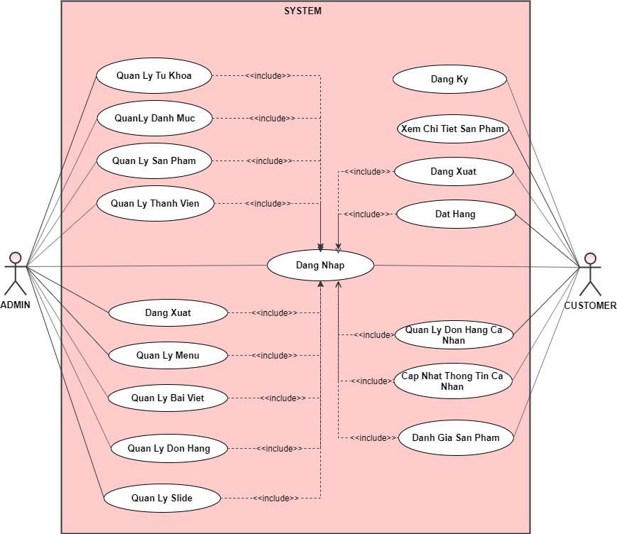

### ***Hình 3.1 UseCase Tổng quát***

### *2.2. UseCase hệ thống:*

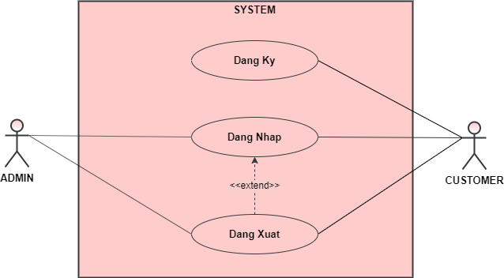

### ***Hình 3.2. UseCase hệ thống***

* ***Đăng ký:***
  + Tác nhân: Khách hàng.
  + Mô tả tổng quát: Khách hàng truy cập website có thể đăng ký thành viên, xem các dịch vụ và chi tiết dịch vụ, tìm kiếm các dịch dịch vụ mong muốn hỗ trợ.
  + Điều kiện đầu vào: Khi khách hàng truy cập với nhu cầu đặt dịch vụ.
  + Dòng sự kiện chính:
    - Khách hàng truy cập vào trang web của cửa hàng: hệ thống hiển thị danh sách các dịch vụ.
    - Khi khách hàng nhấn chọn một dịch vụ: hệ thống hiển thị danh sách chi tiết của dịch vụ.
    - Khách hàng nhập từ khóa tìm kiếm và chọn tìm kiếm: hệ thống lấy dữ liệu, và hiển thị các dịch vụ theo từ khóa nhập vào.
    - Khách hàng chọn đăng ký: Nhập các thông tin về tài khoản và mật khẩu. Nếu đúng sẽ lưu thông tin khách hàng, nếu sai sẽ thực hiện dòng sự kiện rẽ nhánh A1.
  + Dòng sự kiện rẽ nhánh A1:
    - Hệ thống thông báo việc nhập dữ liệu không hợp lệ.
    - Nhập lại thông tin.
    - Quay lại trang đăng ký.
* Điều kiện đầu ra: Lưu tài khoản khách hàng đã đăng ký.
* ***Đăng nhập:***
* Tác nhân: Người quản lý và khách hàng.
* Mô tả tổng quát: Người quản lý và khách hàng đăng nhập vào hệ thống.
* Điều kiện đầu vào: UseCase sử dụng khi người dùng muốn đăng nhập vào hệ thống.
* Dòng sự kiện chính:
* Hệ thống yêu cầu nhập tài khoản và mật khẩu.
* Người dùng nhập tài khoản và mật khẩu.
* Hệ thống kiểm tra tên và mật khẩu vừa nhập:
  + - Nếu đúng sẽ kiểm tra quyền, và hiển thị quyền tương ứng của tài khoản.
    - Nếu sai thực hiện luồng sự kiện phụ A1.
* Dòng sự kiện phụ A1:
* Hệ thống sẽ thông báo việc nhập dữ liệu không hợp lệ.
* Người dùng nhập lại tài khoản và mật khẩu.
* Quay lại bước 3 của luồng sự kiện chính, hoặc hủy bỏ việc đăng nhập, khi đó ca sử dụng kết thúc.
* ***Đăng xuất:***
* Tác nhân: Người quản lý và khách hàng.
* Mô tả tổng quát: Người quản lý và khách hàng muốn thoát tài khoản khỏi hệ thống.
* Điều kiện đầu vào: UseCase sử dụng khi người quản trị và thành viên chọn đăng xuất.
* Dòng sự kiện chính:
* Hệ thống hủy việc lưu thông tin đăng nhập.
* Quay về màn hình trang chủ.

### *2.3. UseCase của Customer:*

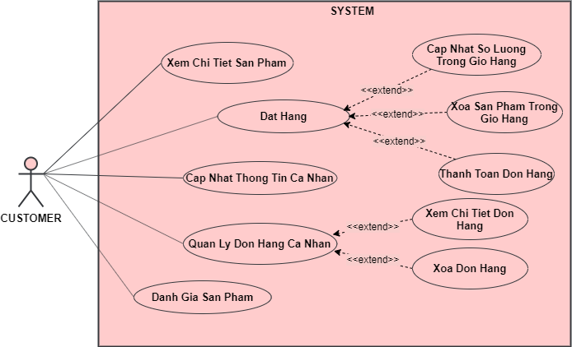

### ***Hình 3.3 UseCase của Customer***

* ***Xem chi tiết sản phẩm:***
* Tác nhân: Khách hàng.
* Mô tả tổng quát: Khách hàng muốn xem chi tiết một sản phẩm.
* Điều kiện đầu vào: UseCase sử dụng khi khách hàng chọn một sản phẩm.
* Dòng sự kiện chính:
* Hệ thống lấy thông tin chi tiết của sản phẩm theo mã.
* Hiển thị form chi tiết sản phẩm.
* ***Đặt hàng:***
* Tác nhân: Khách hàng.
* Mô tả tổng quát: Các khách hàng muốn đặt mua sản phẩm của cửa hàng.
* Điều kiện đầu vào: UseCase sử dụng khi bắt đầu đăng nhập thành công hệ thống.
* Dòng sự kiện chính:
* Ca sử dụng bắt đầu khi khách hàng đăng nhập vào hệ thống.
* Chọn giỏ hàng.
* Hệ thống hiển thị chức năng: Cập nhật số lượng trong giỏ hàng, xóa sản phẩm trong giỏ và thanh toán đơn hàng:
  + - Cập nhật số lượng trong giỏ hàng:
      * Người dùng chọn số lượng sản phẩm mong muốn.
      * Chọn cập nhật.
      * Hệ thống kiểm tra số lượng sản phẩm còn lại trong cửa hàng:
        + Nếu còn hàng sẽ cập nhật số lượng trong giỏ hàng.
        + Nếu sai, thực hiện luồng sự kiện rẽ nhánh A1.
    - Xóa sản phẩm trong giỏ hàng:
      * Người dùng chọn sản phẩm muốn xóa.
      * Chọn xóa sản phẩm.
      * Hệ thống xóa sản phẩm khỏi giỏ hàng của khách hàng.
    - Thanh toán đơn hàng:
      * Khách hàng chọn thanh toán các sản phẩm trong giỏ hàng.
      * Hệ thống hiển thị form thanh toán.
      * Khách hàng nhập các thông tin cần thiết, và chọn đặt hàng.
      * Hệ thống kiểm tra các trường thông tin:
        + Nếu thỏa mãn thực hiện cập nhật thông tin đơn hàng và chi tiết vào cơ sở dữ liệu.
        + Nếu không thì yêu cầu nhập lại.
* Dòng sự kiện rẽ nhánh A1:
* Hệ thống báo số lượng sản phẩm không đủ.
* Quay lại bước 2 của dòng sự kiện chính.
* ***Quản lý đơn hàng cá nhân:***
* Tác nhân: Khách hàng.
* Mô tả tổng quát: Khách hàng có thể xem lại các đơn hàng mình đã đặt tại cửa hàng.
* Điều kiện đầu vào: Khách hàng đăng nhập thành công hệ thống, chọn mục các đơn hàng.
* Dòng sự kiện chính:
* Người dùng đăng nhập hệ thống.
* Truy cập hệ thống chọn mục các đơn hàng.
* Hệ thống hiển thị danh sách các đơn hàng, cùng với các chức năng người dùng có thể thực hiện: Xóa đơn hàng và xem chi tiết đơn hàng:
  + - Xóa đơn hàng:
      * Chọn đơn hàng muốn Xóa.
      * Chọn xóa đơn hàng.
      * Kiểm tra đơn hàng:
        + Nếu đơn hàng chưa giao dịch, thì thực hiện xóa đơn hàng.
        + Nếu đơn hàng đã có giao dịch, thực hiện luồng sự kiện rẽ nhánh A1.
    - Xem chi tiết đơn hàng:
      * Chọn đơn hàng muốn xem chi tiết.
      * Chọn xem chi tiết đơn hàng.
      * Hệ thống chuyển sang form chi tiết đơn hàng.
* Dòng sự kiện rẽ nhánh A1:
* Thông báo lỗi.
* Chuyển tới bước 3 của dòng sự kiện chính.
* Điều kiện đầu ra: Các thông tin về đơn hàng được cập nhật vào cơ sở dữ liệu.
* ***Cập nhật thông tin cá nhân:***
  + Tác nhân: Khách hàng.
  + Mô tả tổng quát: Khách hàng cập nhật thông tin cá nhân của mình.
  + Điều kiện đầu vào: Khi khách hàng đăng nhập hệ thống thành công và chọn thông tin cá nhân.
    - Khách hàng chọn cập nhật thông tin cá nhân.
    - Hệ thống hiển thị form cập nhật thông tin.
    - Khách hàng nhập các thông tin muốn sửa đổi, và chọn cập nhật.
    - Hệ thống kiểm tra các trường dữ liệu:
* Nếu đầy đủ và đúng định dạng thì chuyển qua bước tiếp theo.
* Nếu không thì thực hiện dòng sự kiện rẽ nhánh A1.
* Hệ thống thông báo cập nhật thông tin cá nhân thành công.
* Hệ thống cập nhật thông tin cá nhân vào cơ sở dữ liệu.
  + Dòng sự kiện rẽ nhánh A1:
    - Hệ thống thông báo việc nhập dữ liệu không hợp lệ.
    - Nhập lại thông tin.
    - Quay lại bước 4 của sự kiện chính.
* Điều kiện đầu ra: Thông tin của khách hàng được cập nhật vào cơ sở dữ liệu.
* ***Đánh giá sản phẩm:***
  + Tác nhân: Khách hàng.
  + Mô tả tổng quát: Khách hàng đánh giá sản phẩm sau khi mua hàng.
  + Điều kiện đầu vào: Khi khách hàng đăng nhập hệ thống thành công và chọn đánh giá sản phẩm.
    - Khách hàng chọn đơn hàng muốn đánh giá.
    - Khách hàng đánh giá sản phẩm có trong đơn hàng, và chọn lưu.
    - Hệ thống kiểm tra các trường dữ liệu:
* Nếu đầy đủ và đúng định dạng thì chuyển qua bước tiếp theo.
* Nếu không thì thực hiện dòng sự kiện rẽ nhánh A1.
* Hệ thống thông báo cập nhật đánh giá của khách hàng thành công.
* Hệ thống lưu các đánh giá vào cơ sở dữ liệu.
  + Dòng sự kiện rẽ nhánh A1:
    - Hệ thống thông báo việc nhập dữ liệu không hợp lệ.
    - Nhập lại thông tin.
    - Quay lại bước 3 của sự kiện chính.
* Điều kiện đầu ra: Các đánh giá về sản phẩm được cập nhật vào cơ sở dữ liệu.

### *2.4. UseCase Quản lý từ khóa:*

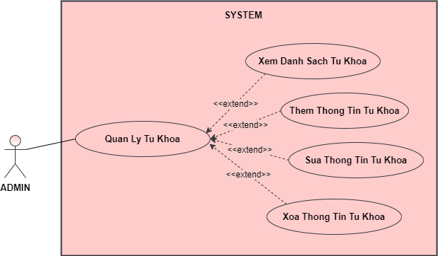

### ***Hình 3.4 UseCase Quản lý từ khóa***

* Tác nhân: Người quản trị.
* Mô tả tổng quát: Người quản trị quản lý các từ khóa.
* Điều kiện đầu vào: Người dùng đăng nhập thành công, với quyền quản trị.
* Dòng sự kiện chính:
* Quản trị đăng nhập hệ thống.
* Hệ thống kiểm tra tài khoản và quyền, nếu đúng thì truy cập hệ thống, và chọn quản lý từ khóa.
* Hệ thống hiển thị danh sách từ khóa, và các chức năng: thêm, sửa và xóa và tìm kiếm từ khóa:

Xem danh sách từ khóa:

* + - * Quản trị chọn quản lý từ khóa.
      * Hệ thống hiển thị danh sách từ khóa.
    - Thêm thông tin từ khóa:
      * Hệ thống hiển thị form nhập thông tin từ khóa.
      * Người quản lý nhập thông tin từ khóa.
      * Nhập nút thêm từ khóa.
      * Hệ thống kiểm tra các trường dữ liệu:
        + Nếu thỏa mãn, thì thực hiện bước tiếp theo.
        + Nếu không, thì thực hiện luồng sự kiện A1.
      * Hệ thống thông báo thêm từ khóa thành công.
      * Hệ thống lưu lại thông tin từ khóa.
    - Sửa thông tin từ khóa:
      * Hệ thống hiển thị form cập nhật thông tin từ khóa.
      * Người quản lý nhập thông tin cần thay đổi.
      * Nhập nút cập nhật từ khóa.
      * Hệ thống kiểm tra các trường dữ liệu:
        + Nếu thỏa mãn, thì thực hiện bước tiếp theo.
        + Nếu không, thì thực hiện luồng sự kiện A1.
      * Hệ thống thông báo cập nhật từ khóa thành công.
      * Hệ thống cập nhật thông tin từ khóa.
    - Xóa từ khóa:
      * Người quản lý chọn thông tin từ khóa cần xóa.
      * Hệ thống kiểm tra:
        + Nếu không có ràng buộc, thực hiện bước tiếp theo.
        + Ngược lại, hủy xóa.
* Dòng sự kiện rẽ nhánh A1:
* Hệ thống báo lỗi.
* Quản trị thưc hiện nhập lại dữ liệu.
* Quay lại bước 3 của sự kiện phụ.
* Điều kiện đầu ra: Danh sách các từ khóa được cập nhật đầy đủ vào cơ sở dữ liệu.

### *2.5. UseCase Quản lý danh mục:*

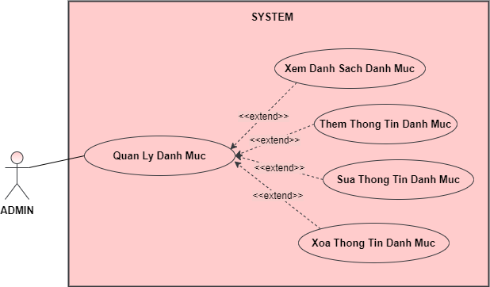

### ***Hình 3.5 UseCase Quản lý danh mục***

* Tác nhân: Người quản trị.
* Mô tả tổng quát: Người quản trị quản lý các danh mục, giúp quản lý các sản phẩm dễ dàng.
* Điều kiện đầu vào: Người dùng đăng nhập thành công, với quyền quản trị.
* Dòng sự kiện chính:
* Quản trị đăng nhập hệ thống.
* Hệ thống kiểm tra tài khoản và quyền, nếu đúng thì truy cập hệ thống, và chọn quản lý danh mục.
* Hệ thống hiển thị danh sách danh mục, và các chức năng: thêm, sửa và xóa và tìm kiếm danh mục:
  + - Thêm danh mục:
      * Hệ thống hiển thị form nhập thông tin danh mục.
      * Người quản lý nhập thông tin danh mục.
      * Nhập nút thêm danh mục.
      * Hệ thống kiểm tra các trường dữ liệu:
        + Nếu thỏa mãn, thì thực hiện bước tiếp theo.
        + Nếu không, thì thực hiện luồng sự kiện A1.
      * Hệ thống thông báo thêm danh mục thành công.
      * Hệ thống lưu lại thông tin danh mục.
    - Sửa danh mục:
      * Hệ thống hiển thị form cập nhật thông tin danh mục.
      * Người quản lý nhập thông tin cần thay đổi.
      * Nhập nút cập nhật danh mục.
      * Hệ thống kiểm tra các trường dữ liệu:
        + Nếu thỏa mãn, thì thực hiện bước tiếp theo.
        + Nếu không, thì thực hiện luồng sự kiện A1.
      * Hệ thống thông báo cập nhật danh mục thành công.
      * Hệ thống cập nhật thông tin danh mục.
    - Xóa danh mục:
      * Người quản lý chọn thông tin danh mục cần xóa.
      * Hệ thống kiểm tra:
        + Nếu không có ràng buộc, thực hiện bước tiếp theo.
        + Ngược lại, hủy xóa.
* Dòng sự kiện rẽ nhánh A1:
* Hệ thống báo lỗi.
* Quản trị thưc hiện nhập lại dữ liệu.
* Quay lại bước 3 của sự kiện phụ.
* Điều kiện đầu ra: Danh sách các danh mục được cập nhật đầy đủ vào cơ sở dữ liệu.

### *2.6. UseCase Quản lý sản phẩm:*

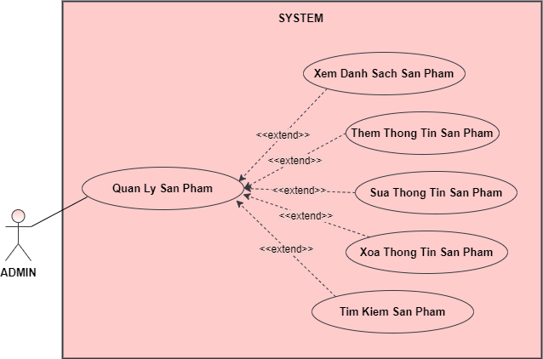

### ***Hình 3.6 UseCase Quản lý sản phẩm***

* Tác nhân: Người quản trị.
* Mô tả tổng quát: Người quản trị quản lý các sản phẩm của cửa hàng.
* Điều kiện đầu vào: Người dùng đăng nhập thành công, với quyền quản trị.
* Dòng sự kiện chính:
* Quản trị đăng nhập hệ thống.
* Hệ thống kiểm tra tài khoản và quyền, nếu đúng thì truy cập hệ thống, và chọn quản lý sản phẩm.
* Hệ thống hiển thị danh sách sản phẩm và các chức năng: thêm, sửa và xóa và tìm kiếm sản phẩm:
  + - Thêm thông tin sản phẩm:
      * Hệ thống hiển thị form nhập thông tin sản phẩm.
      * Người quản lý nhập thông tin sản phẩm.
      * Nhập nút thêm sản phẩm.
      * Hệ thống kiểm tra các trường dữ liệu:
        + Nếu thỏa mãn, thì thực hiện bước tiếp theo.
        + Nếu không, thì thực hiện luồng sự kiện A1.
      * Hệ thống thông báo thêm sản phẩm thành công.
      * Hệ thống lưu lại thông tin sản phẩm.
    - Sửa thông tin sản phẩm:
      * Hệ thống hiển thị form cập nhật thông tin sản phẩm.
      * Người quản lý nhập thông tin cần thay đổi.
      * Nhập nút cập nhật sản phẩm.
      * Hệ thống kiểm tra các trường dữ liệu:
        + Nếu thỏa mãn, thì thực hiện bước tiếp theo.
        + Nếu không, thì thực hiện luồng sự kiện A1.
      * Hệ thống thông báo cập nhật sản phẩm thành công.
      * Hệ thống cập nhật thông tin sản phẩm.
    - Tìm kiếm sản phẩm:
      * Nhập từ khóa cần tìm.
      * Nhấn nút tìm kiếm.
      * Hệ thống kiểm tra thông tin sản phẩm:
        + Nếu có hiển thị danh sách sản phẩm.
        + Nếu không, thực hiện sự kiện rẽ nhánh A1.
    - Xóa sản phẩm:
      * Người quản lý chọn thông tin sản phẩm cần xóa.
      * Hệ thống kiểm tra:
        + Nếu không có ràng buộc, thực hiện bước tiếp theo.
        + Ngược lại, hủy xóa.
* Dòng sự kiện rẽ nhánh A1:
* Hệ thống báo lỗi.
* Quản trị thưc hiện nhập lại dữ liệu.
* Quay lại bước 3 của sự kiện phụ.
* Điều kiện đầu ra: Danh sách các sản phẩm được cập nhật đầy đủ vào cơ sở dữ liệu.

### *2.7. UseCase Quản lý thành viên:*

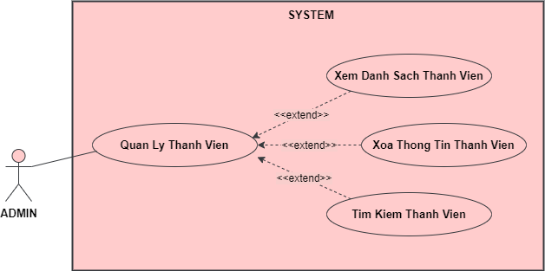

### ***Hình 3.7 UseCase Quản lý thành viên***

* Tác nhân: Người quản trị.
* Mô tả tổng quát: Người quản trị quản lý các thành viên trong hệ thống, giúp theo dõi những thành viên mua hàng thường xuyên, để đưa ra các ưu đãi.
* Điều kiện đầu vào: Người dùng đăng nhập thành công, với quyền quản trị.
* Dòng sự kiện chính:
* Quản trị đăng nhập hệ thống.
* Hệ thống kiểm tra tài khoản và quyền, nếu đúng thì truy cập hệ thống, và chọn quản lý thành viên.
* Hệ thống hiển thị danh sách thành viên, và các chức năng: xóa và tìm kiếm thành viên:
  + - Tìm kiếm thành viên:
      * Nhập thành viên cần tìm.
      * Nhấn nút tìm kiếm.
      * Hệ thống kiểm tra thông tin thành viên:
        + Nếu có hiển thị danh sách thành viên.
        + Nếu không, thực hiện sự kiện rẽ nhánh A1.
    - Xóa thành viên:
      * Người quản lý chọn thông tin thành viên cần xóa.
      * Hệ thống kiểm tra:
        + Nếu không có ràng buộc, thực hiện bước tiếp theo.
        + Ngược lại, hủy xóa.
* Dòng sự kiện rẽ nhánh A1:
* Hệ thống báo lỗi.
* Quản trị thưc hiện nhập lại dữ liệu.
* Quay lại bước 3 của sự kiện phụ.
* Điều kiện đầu ra: Danh sách các thành viên được cập nhật đầy đủ vào cơ sở dữ liệu.

### *2.8. UseCase Quản lý menu:*

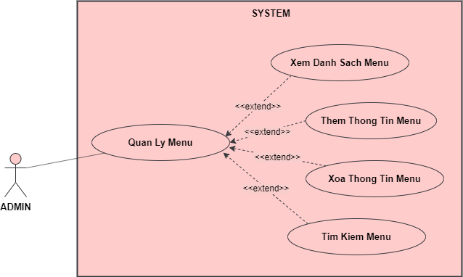

### ***Hình 3.8 UseCase Quản lý menu***

* Tác nhân: Người quản trị.
* Mô tả tổng quát: Người quản trị quản lý các menu hiển thị trên giao diện trang chủ.
* Điều kiện đầu vào: Người dùng đăng nhập thành công, với quyền quản trị.
* Dòng sự kiện chính:
* Quản trị đăng nhập hệ thống.
* Hệ thống kiểm tra tài khoản và quyền, nếu đúng thì truy cập hệ thống, và chọn quản lý menu.
* Hệ thống hiển thị danh sách menu, và các chức năng: thêm, xóa và tìm kiếm menu:
  + - Thêm menu:
      * Hệ thống hiển thị form nhập thông tin menu.
      * Người quản lý nhập thông tin menu.
      * Nhập nút thêm menu.
      * Hệ thống kiểm tra các trường dữ liệu:
        + Nếu thỏa mãn, thì thực hiện bước tiếp theo.
        + Nếu không, thì thực hiện luồng sự kiện A1.
      * Hệ thống thông báo thêm menu thành công.
      * Hệ thống lưu lại thông tin menu.
    - Sửa menu:
      * Hệ thống hiển thị form cập nhật thông tin menu.
      * Người quản lý nhập thông tin cần thay đổi.
      * Nhập nút cập nhật menu.
      * Hệ thống kiểm tra các trường dữ liệu:
        + Nếu thỏa mãn, thì thực hiện bước tiếp theo.
        + Nếu không, thì thực hiện luồng sự kiện A1.
      * Hệ thống thông báo cập nhật menu thành công.
      * Hệ thống cập nhật thông tin menu.
    - Tìm kiếm menu:
      * Nhập từ khóa cần tìm.
      * Nhấn nút tìm kiếm.
      * Hệ thống kiểm tra thông tin menu:
        + Nếu có hiển thị danh sách menu.
        + Nếu không, thực hiện sự kiện rẽ nhánh A1.
    - Xóa menu:
      * Người quản lý chọn thông tin menu cần xóa.
      * Hệ thống kiểm tra:
        + Nếu không có ràng buộc, thực hiện bước tiếp theo.
        + Ngược lại, hủy xóa.
* Dòng sự kiện rẽ nhánh A1:
* Hệ thống báo lỗi.
* Quản trị thưc hiện nhập lại dữ liệu.
* Quay lại bước 3 của sự kiện phụ.
* Điều kiện đầu ra: Danh sách các menu được cập nhật đầy đủ vào cơ sở dữ liệu.

### *2.9. UseCase Quản lý bài viết:*

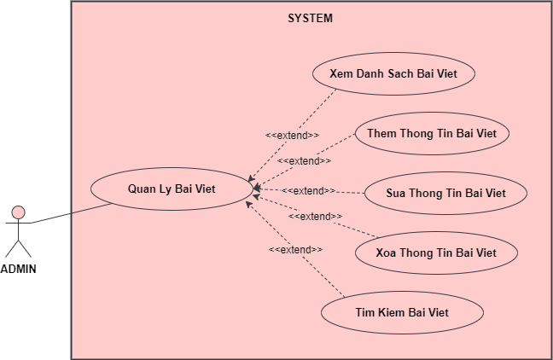

### ***Hình 3.9 UseCase Quản lý bài viết***

* Tác nhân: Người quản trị.
* Mô tả tổng quát: Người quản trị quản lý các bài viết, giúp bổ sung nội dung cho các dịch vụ cửa hàng cung cấp.
* Điều kiện đầu vào: Người dùng đăng nhập thành công, với quyền quản trị.
* Dòng sự kiện chính:
* Quản trị đăng nhập hệ thống.
* Hệ thống kiểm tra tài khoản và quyền, nếu đúng thì truy cập hệ thống, và chọn quản lý bài viết.
* Hệ thống hiển thị danh sách bài viết, và các chức năng: thêm, sửa và xóa và tìm kiếm bài viết:
  + - Thêm bài viết:
      * Hệ thống hiển thị form nhập thông tin bài viết.
      * Người quản lý nhập thông tin bài viết.
      * Nhập nút thêm bài viết.
      * Hệ thống kiểm tra các trường dữ liệu:
        + Nếu thỏa mãn, thì thực hiện bước tiếp theo.
        + Nếu không, thì thực hiện luồng sự kiện A1.
      * Hệ thống thông báo thêm bài viết thành công.
      * Hệ thống lưu lại thông tin bài viết.
    - Sửa bài viết:
      * Hệ thống hiển thị form cập nhật thông tin bài viết.
      * Người quản lý nhập thông tin cần thay đổi.
      * Nhập nút cập nhật bài viết.
      * Hệ thống kiểm tra các trường dữ liệu:
        + Nếu thỏa mãn, thì thực hiện bước tiếp theo.
        + Nếu không, thì thực hiện luồng sự kiện A1.
      * Hệ thống thông báo cập nhật bài viết thành công.
      * Hệ thống cập nhật thông tin bài viết.
    - Tìm kiếm bài viết:
      * Nhập từ khóa cần tìm.
      * Nhấn nút tìm kiếm.
      * Hệ thống kiểm tra thông tin bài viết:
        + Nếu có hiển thị danh sách bài viết.
        + Nếu không, thực hiện sự kiện rẽ nhánh A1.
    - Xóa bài viết:
      * Người quản lý chọn thông tin bài viết cần xóa.
      * Hệ thống kiểm tra:
        + Nếu không có ràng buộc, thực hiện bước tiếp theo.
        + Ngược lại, hủy xóa.
* Dòng sự kiện rẽ nhánh A1:
* Hệ thống báo lỗi.
* Quản trị thưc hiện nhập lại dữ liệu.
* Quay lại bước 3 của sự kiện phụ.
* Điều kiện đầu ra: Danh sách các bài viết được cập nhật đầy đủ vào cơ sở dữ liệu.

### *2.10. UseCase Quản lý đơn hàng:*

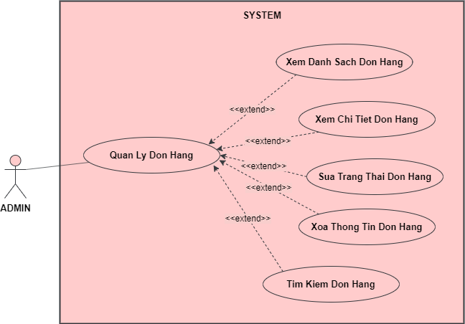

### ***Hình 3.10 UseCase Quản lý đơn hàng***

* Tác nhân: Người quản trị.
* Mô tả tổng quát: Người quản trị quản lý các đơn hàng của thành viên.
* Điều kiện đầu vào: Người dùng đăng nhập thành công, với quyền quản trị.
* Dòng sự kiện chính:
* Quản trị đăng nhập hệ thống.
* Hệ thống kiểm tra tài khoản và quyền, nếu đúng thì truy cập hệ thống, và chọn quản lý đơn hàng.
* Hệ thống hiển thị danh sách đơn hàng, và các chức năng: xem chi tiết, sửa và xóa và tìm kiếm đơn hàng:
  + - Xem chi tiết đơn hàng:
      * Quản trị chọn đơn hàng muốn xem chi tiết.
      * Chọn xem chi tiết.
      * Hệ thống hiển thị form chi tiết đơn hàng.
    - Sửa đơn hàng:
      * Hệ thống hiển thị form cập nhật thông tin đơn hàng.
      * Người quản lý nhập thông tin cần thay đổi.
      * Nhập nút cập nhật đơn hàng.
      * Hệ thống kiểm tra các trường dữ liệu:
        + Nếu thỏa mãn, thì thực hiện bước tiếp theo.
        + Nếu không, thì thực hiện luồng sự kiện A1.
      * Hệ thống thông báo cập nhật đơn hàng thành công.
      * Hệ thống cập nhật thông tin đơn hàng.
    - Tìm kiếm đơn hàng:
      * Nhập từ khóa cần tìm.
      * Nhấn nút tìm kiếm.
      * Hệ thống kiểm tra thông tin đơn hàng:
        + Nếu có hiển thị danh sách đơn hàng.
        + Nếu không, thực hiện sự kiện rẽ nhánh A1.
    - Xóa đơn hàng:
      * Người quản lý chọn thông tin đơn hàng cần xóa.
      * Hệ thống kiểm tra:
        + Nếu không có ràng buộc, thực hiện bước tiếp theo.
        + Ngược lại, hủy xóa.
* Dòng sự kiện rẽ nhánh A1:
* Hệ thống báo lỗi.
* Quản trị thưc hiện nhập lại dữ liệu.
* Quay lại bước 3 của sự kiện phụ.
* Điều kiện đầu ra: Danh sách các đơn hàng được cập nhật đầy đủ vào cơ sở dữ liệu.

### *2.11. UseCase Quản lý slide:*

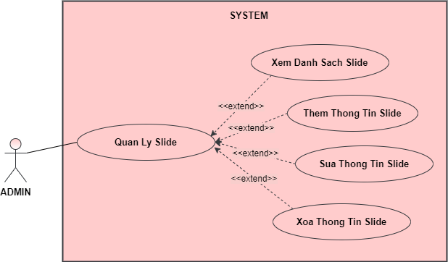

### ***Hình 3.11 UseCase Quản lý slide***

* Tác nhân: Người quản trị.
* Mô tả tổng quát: Người quản trị quản lý các slide của trang web.
* Điều kiện đầu vào: Người dùng đăng nhập thành công, với quyền quản trị.
* Dòng sự kiện chính:
* Quản trị đăng nhập hệ thống.
* Hệ thống kiểm tra tài khoản và quyền, nếu đúng thì truy cập hệ thống, và chọn quản lý slide.
* Hệ thống hiển thị danh sách slide, và các chức năng: thêm, sửa và xóa slide:
  + - Thêm slide:
      * Hệ thống hiển thị form nhập thông tin slide.
      * Người quản lý nhập thông tin slide.
      * Nhập nút thêm slide.
      * Hệ thống kiểm tra các trường dữ liệu:
        + Nếu thỏa mãn, thì thực hiện bước tiếp theo.
        + Nếu không, thì thực hiện luồng sự kiện A1.
      * Hệ thống thông báo thêm slide thành công.
      * Hệ thống lưu lại thông tin slide.
    - Sửa slide:
      * Hệ thống hiển thị form cập nhật thông tin slide.
      * Người quản lý nhập thông tin cần thay đổi.
      * Nhập nút cập nhật slide.
      * Hệ thống kiểm tra các trường dữ liệu:
        + Nếu thỏa mãn, thì thực hiện bước tiếp theo.
        + Nếu không, thì thực hiện luồng sự kiện A1.
      * Hệ thống thông báo cập nhật slide thành công.
      * Hệ thống cập nhật thông tin slide.
    - Xóa slide:
      * Người quản lý chọn thông tin slide cần xóa.
      * Hệ thống kiểm tra:
        + Nếu không có ràng buộc, thực hiện bước tiếp theo.
        + Ngược lại, hủy xóa.
* Dòng sự kiện rẽ nhánh A1:
* Hệ thống báo lỗi.
* Quản trị thưc hiện nhập lại dữ liệu.
* Quay lại bước 3 của sự kiện phụ.
* Điều kiện đầu ra: Danh sách các slide được cập nhật đầy đủ vào cơ sở dữ liệu.

1. ***Biểu đồ tuần tự của hệ thống:***

*Biểu đồ tuần tự Đăng ký:*

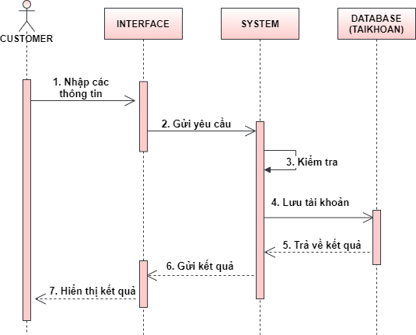

### ***Hình 3.14 Biểu đồ tuần tự Đăng ký***

*Biểu đồ tuần tự Đăng nhập:*

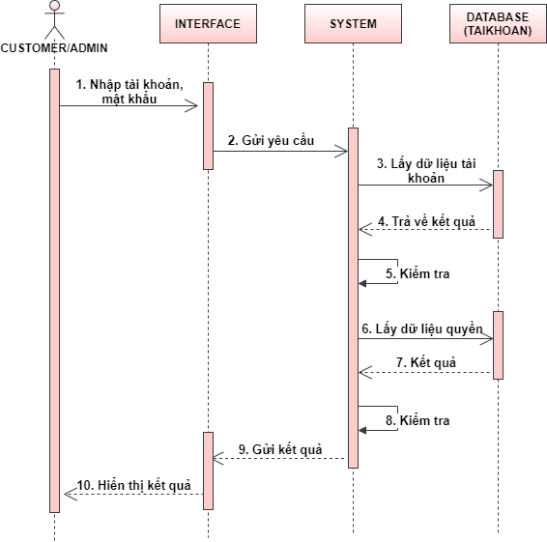

### ***Hình 3.15 Biểu đồ tuần tự Đăng nhập***

*Biểu đồ tuần tự Xem dữ liệu trang quản lý:*

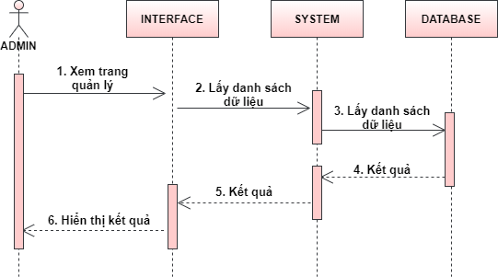

### ***Hình 3.16 Biểu đồ tuần tự Xem dữ liệu trang quản lý***

*Biểu đồ tuần tự Thêm dữ liệu trang quản lý:*

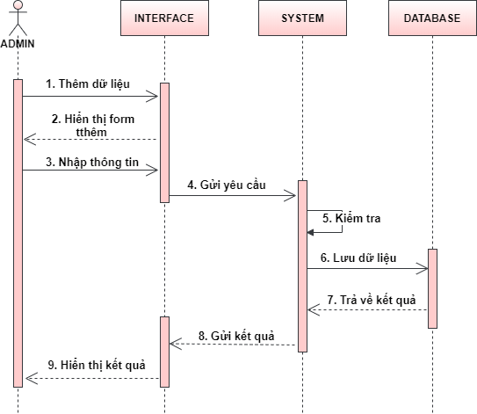

### ***Hình 3.17 Biểu đồ tuần tự Thêm dữ liệu trang quản lý***

*Biểu đồ tuần tự Cập nhật dữ liệu trang quản lý:*

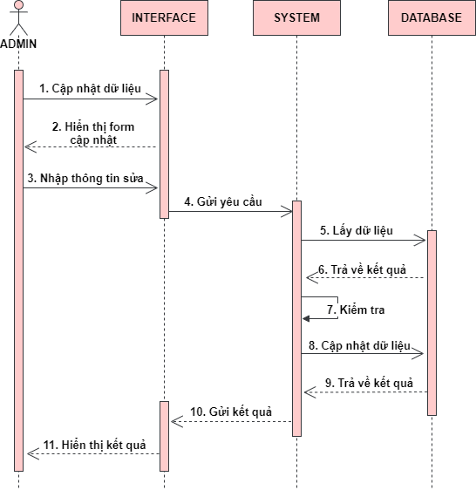

### ***Hình 3.18 Biểu đồ tuần tự Cập nhật dữ liệu trang quản lý***

*Biểu đồ tuần tự Xóa dữ liệu trang quản lý:*

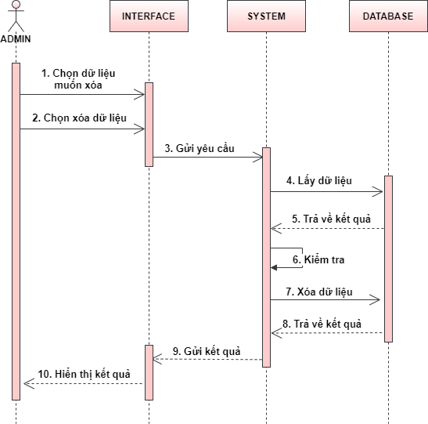

### ***Hình 3.19 Biểu đồ tuần tự Xóa dữ liệu trang quản lý***

*Biểu đồ tuần tự Tìm kiếm dữ liệu trang quản lý:*



### ***Hình 3.20 Biểu đồ tuần tự Tìm kiếm dữ liệu trang quản lý***

*Biểu đồ tuần tự Đặt hàng:*

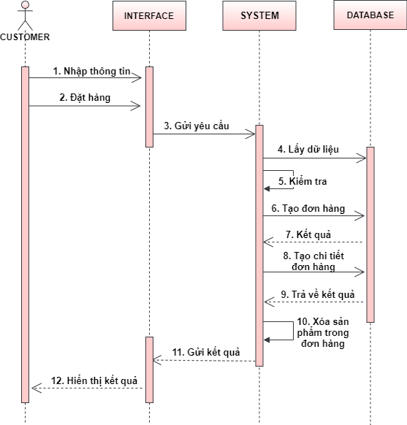

### ***Hình 3.21 Biểu đồ tuần tự Đặt hàng***

*Biểu đồ tuần tự Đánh giá sản phẩm:*

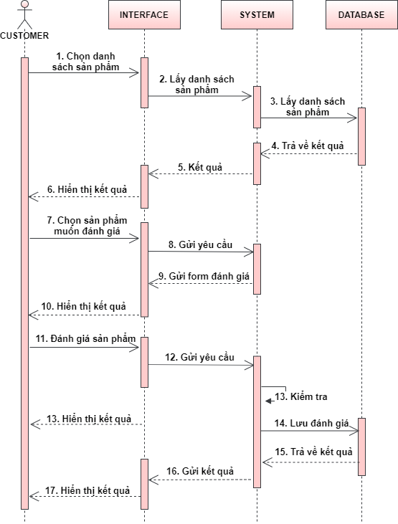

### ***Hình 3.22 Biểu đồ tuần tự Đánh giá sản phẩm***

1. ***Thiết kế cơ sở dữ liệu:***  
   *4.1. Biểu đồ lớp:*

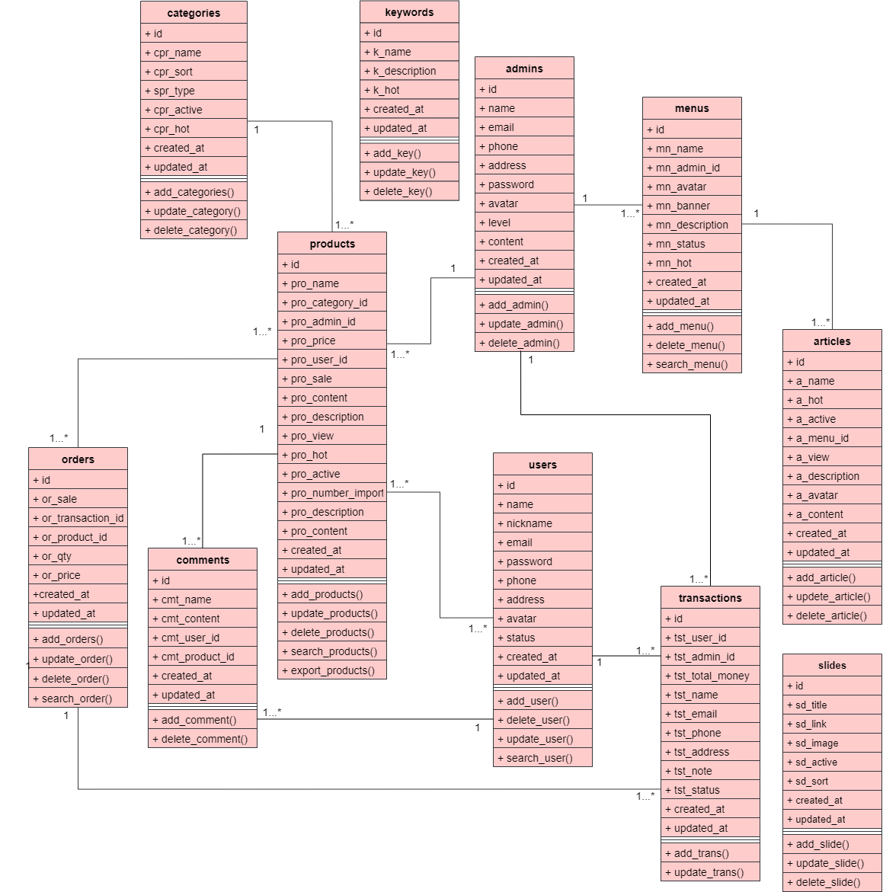

### ***Hình 3.23 Biểu đồ lớp***

### *4.2. Các bảng thực thể trong cơ sở dữ liệu:*

* *Bảng Admin:*

***Bảng 3.1. Bảng admin***

| **STT** | **Tên thực thể** | **Kiểu dữ liệu** | **Ràng buộc** | **Mô tả** |
| --- | --- | --- | --- | --- |
| 1 | Id | bigint (20) | Khóa chính | Khóa chính của bảng |
| 2 | Name | varchar(255) | Not null | Tên |
| 3 | Email | varchar(255) | Not null | Email |
| 4 | Phone | varchar(255) | Not null | Số điện thoại |
| 5 | Password | varchar(255) | Not null | Mật khẩu |
| 6 | Log_login | text | Null | Lịch sử đăng nhập |
| 7 | Created_at | timestamp | Null | Ngày tạo |
| 8 | Updated_at | timestamp | Null | Ngày cập nhật |
| 9 | Class | varchar(255) | Null | Lớp người dùng |
| 10 | Address | varchar(255) | Null | Địa chỉ |
| 11 | Avatar | varchar(255) | Null | Ảnh đại diện |

* *Bảng User:*

***Bảng 3.2. Bảng user***

| **STT** | **Tên thực thể** | **Kiểu dữ liệu** | **Ràng buộc** | **Mô tả** |
| --- | --- | --- | --- | --- |
| 1 | ID | bigint(20) | Khóa chính | Khóa chính của bảng |
| 2 | Name | varchar(255) | Not null | Tên |
| 3 | Email | varchar(255) | Not null | Email |
| 4 | Nick_name | varchar(255) | Null | Tên đăng nhập |
| 5 | Password | varchar(255) | Not null | Mật khẩu |
| 6 | Log_login | text | Null | Lịch sử đăng nhập |
| 7 | Created_at | timestamp | Null | Ngày tạo |
| 8 | Updated_at | timestamp | Null | Ngày cập nhật |
| 9 | Address | varchar(255) | Null | Địa chỉ |
| 10 | Count_comment | tinyint(4) | Not null | Số lần bình luận |
| 11 | Avatar | Varchar(255) | Null | Ảnh |
| 12 | Phone | Varchar(255) | Not null | Số điện thoại |
| 13 | Status | tinyint(4) | Not null | Trạng thái |

* *Bảng Product:*

***Bảng 3.3. Bảng product***

| **STT** | **Tên thực thể** | **Kiểu dữ liệu** | **Ràng buộc** | **Mô tả** |
| --- | --- | --- | --- | --- |
| 1 | ID | bigint(20) | Khóa chính | Khóa chính của bảng |
| 2 | Pro_name | varchar(255) | Null | Tên |
| 3 | Pro_price | int(11) | Not null | Giá |
| 4 | Pro_content | int(11) | Not null | Nội dung |
| 5 | Pro_category_id | int(11) | Khóa ngoại | ID danh mục |
| 6 | Created_at | timestamp | Null | Ngày tạo |
| 7 | Updated_at | timestamp | Null | Ngày cập nhật |
| 8 | Pro_admin_id | bigint(20) | Khóa ngoại | ID admin |
| 9 | Pro_sale | tinyint(4) | Not null | Giảm giá |
| 10 | Pro_avatar | varchar(255) | Null | Ảnh |
| 11 | Pro_view | int(11) | Not null | Xem |
| 12 | Pro_hot | tinyint(4) | Not null | Nổi bật |
| 13 | Pro_active | tinyint(4) | Not null | Hoạt động |
| 14 | Pro_description | varchar(255) | Null | Mô tả |
| 15 | Pro_number_import | int(11) | Not null | Số lượng nhập |

* *Bảng Categories:*

### ***Bảng 3.4. Bảng categories***

| **STT** | **Tên thực thể** | **Kiểu dữ liệu** | **Ràng buộc** | **Mô tả** |
| --- | --- | --- | --- | --- |
| 1 | Id | int(11) | Khóa chính | Khóa chính của bảng |
| 2 | C_name | varchar(255) | Not null | Tên |
| 3 | C_parent_id | int(11) | Khóa ngoại | ID danh mục cha |
| 4 | C_Avatar | varchar(255) | Null | Ảnh |
| 5 | C_type | tinyint(4) | Not null | Loại |
| 6 | C_active | tinyint(4) | Null | Hoạt động |
| 7 | C_hot | tinyint(4) | Not null | Nổi bật |
| 8 | Created_at | timestamp | Null | Ngày tạo |
| 9 | Updated_at | timestamp | Null | Ngày sửa |
| 10 | C_sort | tinyint(4) | Null | Sắp xếp |
| 11 | C_banner | varchar(255) | Null | Banner |

* *Bảng Keyword:*

***Bảng 3.5. Bảng keyword***

| **STT** | **Tên thực thể** | **Kiểu dữ liệu** | **Ràng buộc** | **Mô tả** |
| --- | --- | --- | --- | --- |
| 1 | Id | int(11) | Khóa chính | Khóa chính của bảng |
| 2 | K_name | varchar(255) | Not null | Tên |
| 3 | K_description | varchar(255) | Null | Mô tả |
| 4 | K_hot | tinyint(4) | Not null | Nổi bật |
| 5 | Created_at | timestamp | Null | Ngày tạo |
| 6 | Updated_at | timestamp | Null | Ngày sửa |

* *Bảng menu:*

***Bảng 3.6. Bảng menu***

| **STT** | **Tên thực thể** | **Kiểu dữ liệu** | **Ràng buộc** | **Mô tả** |
| --- | --- | --- | --- | --- |
| 1 | ID | bigint(20) | Khóa chính | Khóa chính của bảng |
| 2 | Mn_name | varchar(255) | Not null | Tên |
| 3 | Mn_admin_id | bigint(20) | Khóa ngoại | ID quản trị viên |
| 4 | Mn_avatar | varchar(255) | Null | Ảnh |
| 5 | Mn_banner | varchar(255) | Null | Banner |
| 6 | Mn_Description | varchar(255) | Null | Mô tả |
| 7 | Mn_hot | tinyint(4) | Not null | Nổi bật |
| 8 | Mn_Status | tinyint(4) | Not null | Trạng thái |
| 9 | Created_at | timestamp | Null | Ngày tạo |
| 10 | Updated_at | timestamp | Null | Ngày sửa |

* *Bảng Article:*

***Bảng 3.7. Bảng article***

| **STT** | **Tên thực thể** | **Kiểu dữ liệu** | **Ràng buộc** | **Mô tả** |
| --- | --- | --- | --- | --- |
| 1 | Id | bigint(20) | Khóa chính | Khóa chính của bảng |
| 2 | A_Name | varchar(255) | Not null | Tên |
| 3 | A_Hot | tinyint(4) | Not null | Nổi bật |
| 4 | A_Active | tinyint(4) | Not null | Hoạt động |
| 5 | A_Menu_id | int(11) | Khóa ngoại | ID danh mục bài viết |
| 6 | A_View | int(11) | Not null | Xem bài viết |
| 7 | A_Description | mediumtext | Null | Mô tả |
| 8 | A_Avartar | varchar(255) | Null | Ảnh |
| 9 | A_Content | text | Null | Nội dung |
| 10 | Created_at | timestamp | Null | Ngày tạo |
| 11 | Updated_at | timestamp | Null | Ngày cập nhật |

* *Bảng Slide:*

***Bảng 3.8. Bảng slide***

| **STT** | **Tên thực thể** | **Kiểu dữ liệu** | **Ràng buộc** | **Mô tả** |
| --- | --- | --- | --- | --- |
| 1 | ID | bigint(20) | Khóa chính | Khóa chính của bảng |
| 2 | Sd_title | varchar(255) | Null | Tiêu đề |
| 3 | Sd_link | varchar(255) | Null | Liên kết |
| 4 | Sd_image | varchar(255) | Null | Ảnh |
| 5 | Sd_target | tinyint(4) | Not null | Mục tiêu |
| 6 | Sd_active | tinyint(4) | Not null | Hoạt động |
| 7 | Created_at | timestamp | Null | Ngày tạo |
| 8 | Updated_at | timestamp | Null | Ngày cập nhật |
| 9 | Sd_sort | Tinyint(4) | Not null | Sắp xếp |

* *Bảng Comment:*

***Bảng 3.9.Bảng comment***

| **STT** | **Tên thực thể** | **Kiểu dữ liệu** | **Ràng buộc** | **Mô tả** |
| --- | --- | --- | --- | --- |
| 1 | ID | bigint(20) | Khóa chính | Khóa chính của bảng |
| 2 | Cmt_name | varchar(255) | Null | Tên |
| 3 | Cmt_content | text | Null | Nội dung |
| 4 | Cmt_product_id | int(11) | Khóa ngoại | ID sản phẩm |
| 5 | Cmt_user_id | int(11) | Khóa ngoại | ID người dùng |
| 6 | Cmt_like | int(11) | Not null | Thích |
| 7 | Cmt_disk_like | int(11) | Not null | Không thích |
| 8 | Updated_at | timestamp | Null | Ngày cập nhật |
| 9 | Created_at | timestamp | Null | Ngày tạo |

* *Bảng Order:*

***Bảng 3.10. Bảng order***

| **STT** | **Tên thực thể** | **Kiểu dữ liệu** | **Ràng buộc** | **Mô tả** |
| --- | --- | --- | --- | --- |
| 1 | ID | bigint(20) | Khóa chính | Khóa chính của bảng |
| 2 | Od_transaction_id | int(11) | Khóa ngoại | ID giao dịch |
| 3 | Od_Product_id | int(11) | Khóa ngoại | ID sản phẩm |
| 4 | Od_Sale | int(11) | Not null | Khuyến mại |
| 5 | Od_qty | tinyint(4) | Not null | Số lượng |
| 6 | Od_price | int(11) | Not null | Giá |
| 7 | Created_at | timestamp | Null | Ngày tạo |
| 8 | Updated_at | timestamp | Null | Ngày cập nhật |

* *Bảng Transaction:*

***Bảng 3.11. Bảng transaction***

| **STT** | **Tên thực thể** | **Kiểu dữ liệu** | **Ràng buộc** | **Mô tả** |
| --- | --- | --- | --- | --- |
| 1 | ID | bigint(20) | Khóa chính | Khóa chính của bảng |
| 2 | Tst_user_id | int(11) | Khóa ngoại | ID người dùng |
| 3 | Tst_total_money | int(11) | Not null | Tổng tiền |
| 4 | Tst_name | varchar(255) | Null | Tên |
| 5 | Tst_email | varchar(255) | Null | Email |
| 6 | Tst_phone | varchar(255) | Null | Số điện thoại |
| 7 | Tst_admin_id | bigint(20) | Khóa ngoại | ID quản trị viên |
| 8 | Tst_address | varchar(255) | Null | Địa chỉ |
| 9 | Tst_note | varchar(255) | Null | Ghi chú |
| 10 | Tst_status | tinyint(4) | Not null | Trạng thái |
| 11 | Created_at | timestamp | Null | Ngày tạo |
| 12 | Updated_at | timestamp | Null | Ngày cập nhật |

# **CHƯƠNG IV: TRIỂN KHAI PHẦN MỀM:**

1. ***Giao diện trang chủ:***

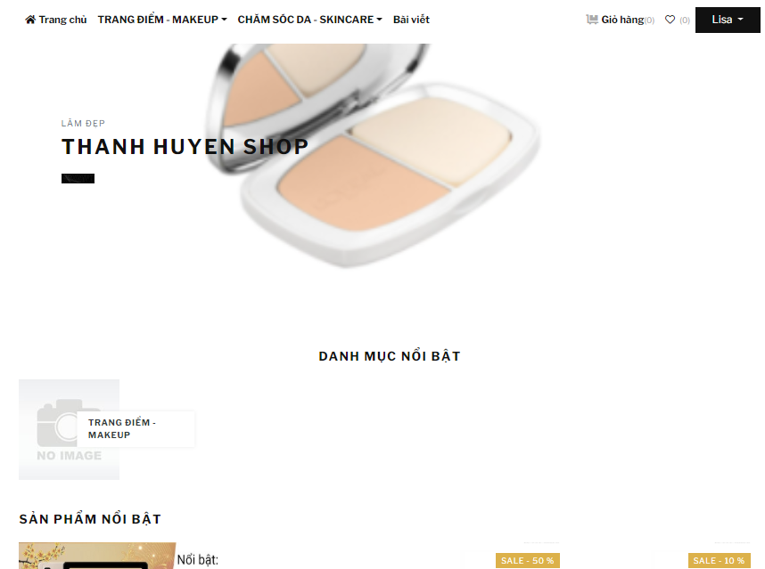

### ***Hình 4.1 Giao diện trang chủ***

1. ***Giao diện đăng nhập trang quản lý:***

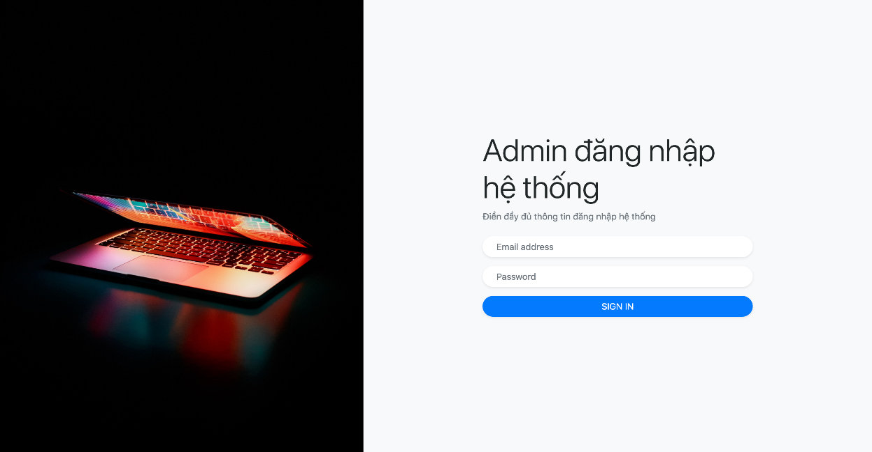

### ***Hình 4.2 Giao diện đăng nhập trang quản lý***

1. ***Giao diện trang xem chi tiết sản phẩm:***

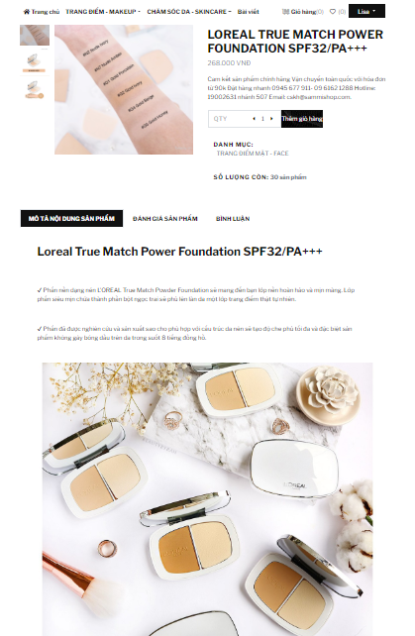

### ***Hình 4.3 Giao diện trang xem chi tiết sản phẩm***

1. ***Giao diện trang đặt hàng:***

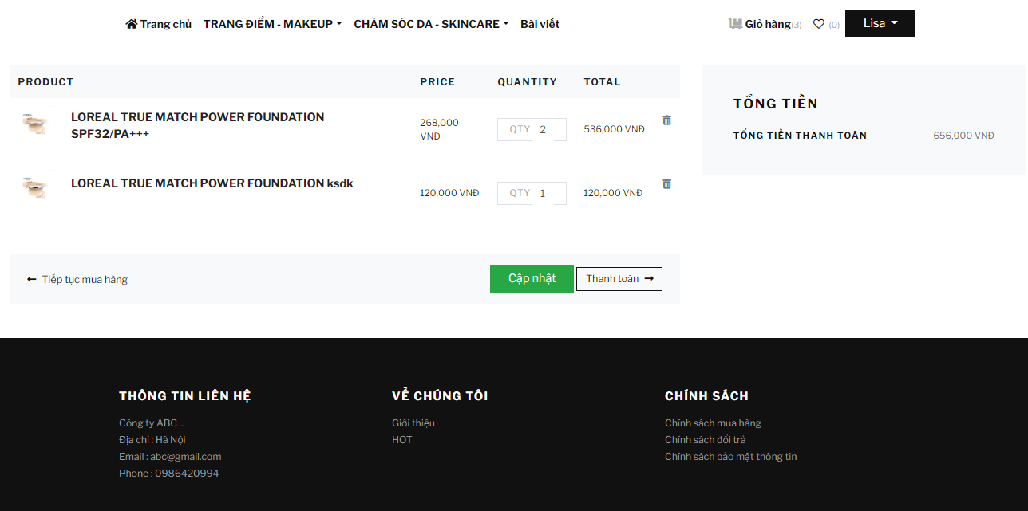

### ***Hình 4.4 Giao diện trang đặt hàng***

1. ***Giao diện trang quản lý sản phẩm:***

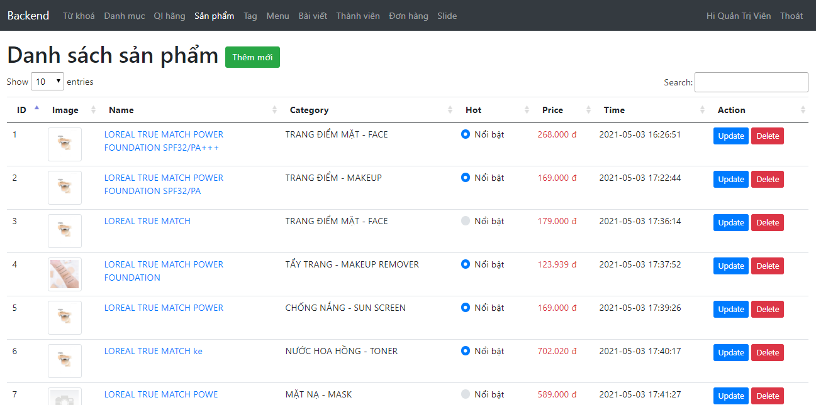

### ***Hình 4.5 Giao diện trang quản lý sản phẩm***

1. ***Giao diện trang quản lý thành viên:***

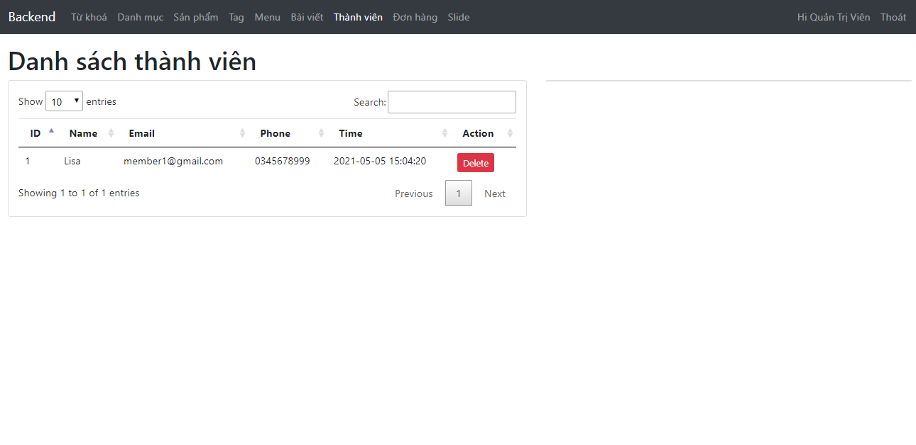

### ***Hình 4.6 Giao diện trang quản lý thành viên***

1. ***Giao diện trang quản lý menu:***

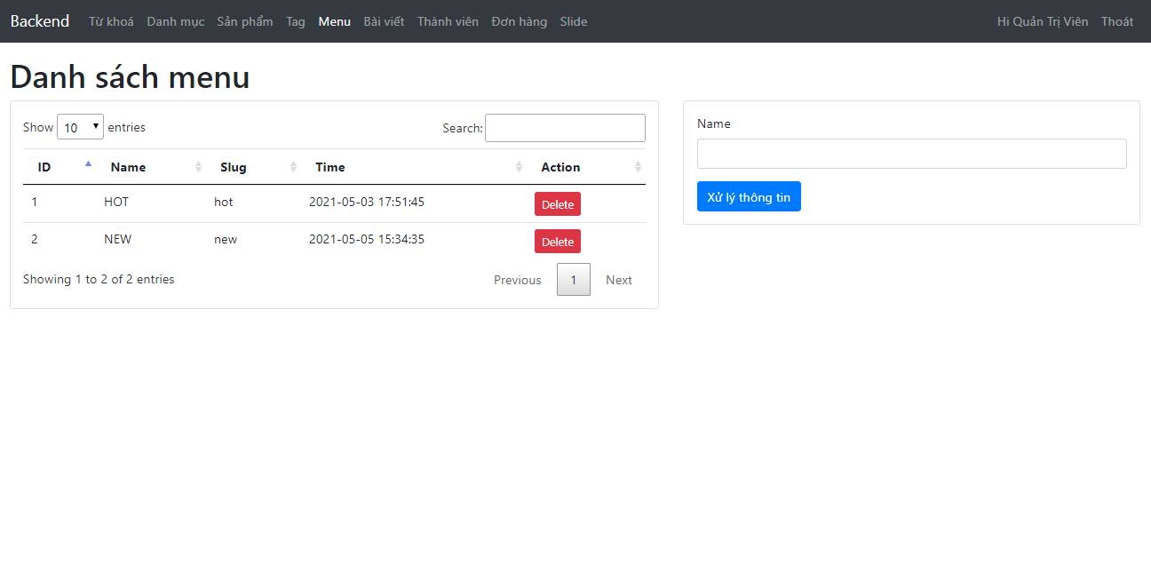

***Hình 4.7 Giao diện trang quản lý menu***

1. ***Giao diện trang quản lý bài viết:***

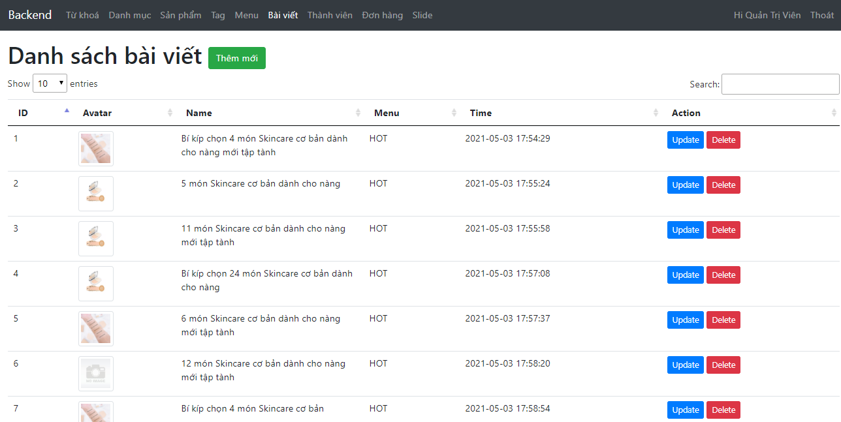

### ***Hình 4.8 Giao diện trang quản lý bài viết***

1. ***Giao diện trang quản lý đơn hàng:***

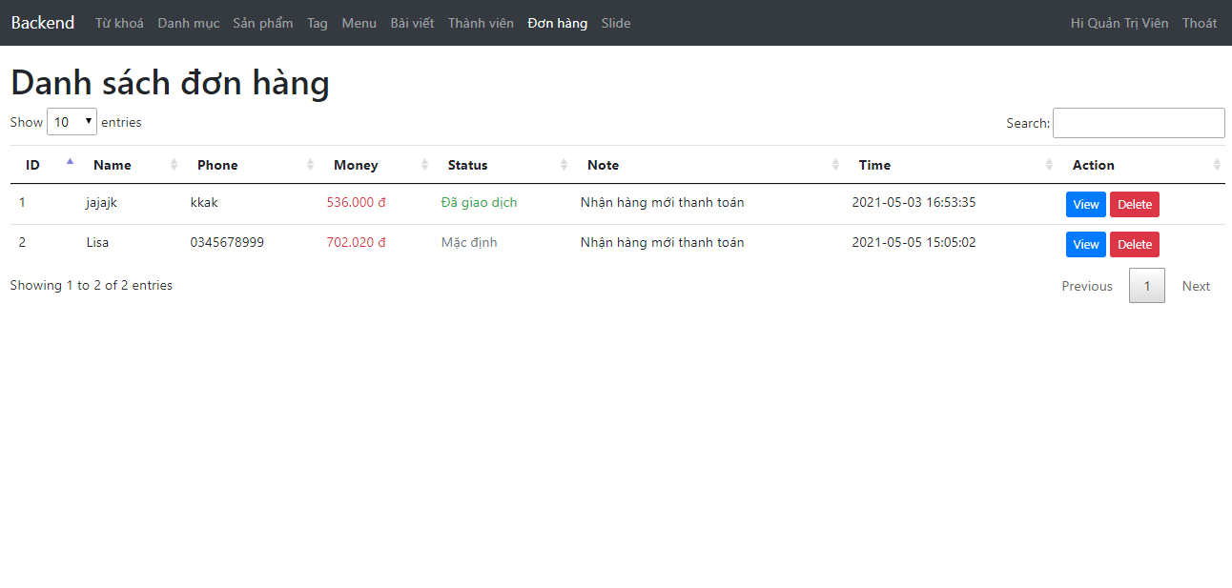

### ***Hình 4.9 Giao diện trang quản lý đơn hàng***

1. ***Giao diện trang thanh toán:***

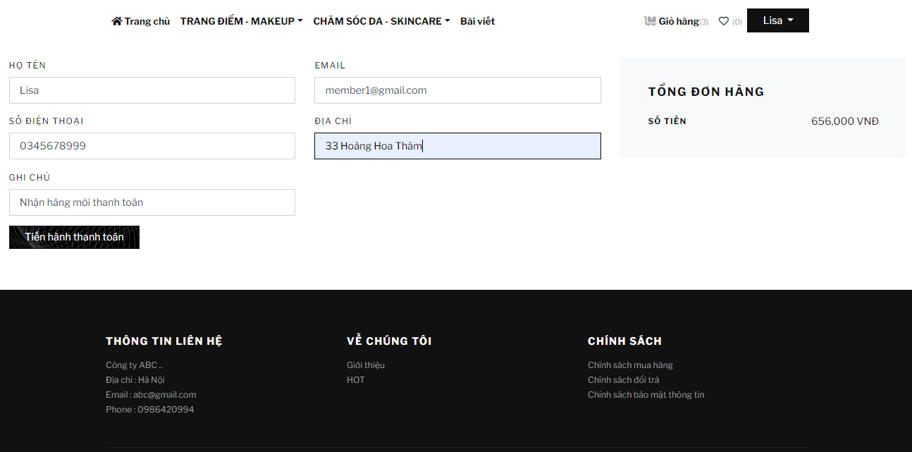

### ***Hình 4.10 Giao diện trang thanh toán***

# **CHƯƠNG V: TỔNG KẾT:**

* + - 1. ***Kết quả đạt được:***

Từ những hướng dẫn tận tình của thầy, cùng những gì đã học được ở trường, em đã phân tích và xây dựng phần mềm với các kết quả đạt được:

* Áp dụng các kiến thức đã học xây dựng website bán mĩ phẩm, phân quyền người dùng và người quản trị, với giao diện và chức năng khác nhau.
* Quản lý các thông tin cần thiết của cửa hàng như các sản phẩm, thông tin khách hàng và các giao dịch mua hàng cửa khách hàng.
* Có hầu như đầy đủ chức năng cơ bản để quản lý cửa hàng.
  + - 1. ***Hạn chế:***

Bên cạnh đó cũng có những hạn chế như:

* Chưa có nhiều kiến thức thực tế, nên việc xây dựng phần mềm áp dụng vào thực tế còn nhiều thiếu sót và chưa khả quan.
* Giao diện chưa thật sự bắt mắt.
* Một số chức năng còn hạn chế.
  + - 1. ***Kết luận:***

Bài báo cáo về đề tài “xây dựng website bán mĩ phẩm” được xây dựng trên mô hình MVC với framework laravel kết hợp với hệ quản trị cơ sở dữ liệu MySQL. Với các chức năng và cơ sở dữ liệu đã được nghiên cứu, khảo sát từ thực tế, ứng dụng trên mô hình cửa hàng kinh doanh mĩ phẩm, giúp cải thiện những khó khăn cho người quản lý, cũng như thuận tiện cho người dùng.

Tuy nhiên, do thời gian hoàn thành đề tài có hạn và kinh nghiệm nghiệp vụ chưa sâu nên đề tài của em còn nhiều thiếu sót về nghiệp vụ và chuyên môn. Em mong nhận được những ý kiến, góp ý của thầy cô và các bạn để đề tài của em được hoàn thiện hơn và có thể áp dụng tốt trong thực tế.

Em xin chân thành cảm ơn!

# **CHƯƠNG VI: TÀI LIỆU THAM KHẢO:**

[1]: Thạc Bình Cường, 2002, *Phân tích và thiết kế hệ thống thông tin*, nhà xuất bản Khoa học và Kỹ thuật.

[2]: **Jermy Osborn & Nhóm AGI Creative, *HTML5 Và CSS3: Thiết Kế Trang Web Thích Ứng Giàu Tính Năng,* nhà xuất bản Bách Khoa – Hà Nội**

[3]:[https://www.devwork.vn/download-file/57/tai-lieu-hoc-framework-laravel -tieng-viet-mien-phi](https://www.devwork.vn/download-file/57/tai-lieu-hoc-framework-laravel%20-tieng-viet-mien-phi)

[4]: <https://vi.wikipedia.org/wiki/HTML>

[5]: <https://www.w3schools.com/css/>

[6]: <https://vi.wikipedia.org/wiki/JavaScript>

[7]: <https://en.wikipedia.org/wiki/Unified_Modeling_Language>